НАЦІОНАЛЬНИЙ ТЕХНІЧНИЙ УНІВЕРСИТЕТ УКРАЇНИ
«КИЇВСЬКИЙ ПОЛІТЕХНІЧНИЙ ІНСТИТУТ
імені ІГОРЯ СІКОРСЬКОГО»
Приладобудівний
Оптичних та оптико-електронних приладів
До захисту допущено:
Завідувач кафедри
______ Валентин КОЛОБРОДОВ
«___»_____________20__ р.

Дипломний проект
на здобуття ступеня бакалавра
за освітньо-професійною програмою «Оптико-електронні комп'ютерно-інтегровані системи та технології»
спеціальності 151 «Автоматизація та комп'ютерно-інтегровані технології»
на тему: «Комп’ютерний зір»

Виконав:
студент IV курсу, групи П0-71
Полякова Юлія Олександрівна __________
Керівник:
д. т. н., професор,
Колобродов Валентин Георгійович __________
Рецензент:
__________

Засвідчую, що у цьому дипломному проекті немає запозичень з праць інших авторів без відповідних посилань.
Студент (-ка) _____________

Київ – 2021 року
ВІДОМІСТЬ ДИПЛОМНОГО ПРОЄКТУ
№ з/п | Формат | Позначення | Найменування | Кількість листів | Примітка
1 | А4 |  | Завдання на дипломний проект | 2
2 | А4 | ДП.ПО71. 00.010ПЗ | Пояснювальна записка | 90
3 | А3 | ПО71.000010.000 ОС | Оптична схема | 1
4 | А4 | ПО71.000010.000 ФС | Функціональна схема | 1
5 | А3 | ПО71.000010.000 ВО | Телевізійна система | 1
6 | А4 | ПО71.000010.001 | Лінза | 1
7 | А4 | ПО71.000010.002 | Лінза | 1
8 | А4 | ПО71.000010.003 | Лінза | 1
9 | А4 | ПО71.000010.004 | Лінза | 1
10 | А4 | ПО71.000010.001 СБ | Лінзи склеєні | 1
11 | А4 | ПО71.000010.005 | Оправа | 1
12 | А4 | ПО71.000010.001 СБ | Лінзи склеєні в оправі | 1
13 | А4 | ПО71.000010.006 | Оправа | 1
14 | А4 | ПО71.000010.001 СБ | Лінзи в оправі | 1
15 | А4 | ПО71.000010.007 | Перехідник | 1
16 | А4 | ПО71.000010.009 | Різьбове кільце | 1
17 | А4 | ПО71.000010.010 | Різьбове кільце | 1
18 | А2 | ПО71.000010.008 | Об’єктив | 1
19 | А3 | ПО71.000010.004 СБ | Об’єктив з лінзами | 1
20 | А3 | ПО71.000010.001 | CMOS board level camera APS-C | 1
21 | А3 | ПО71.000010.012 | Кришка корпусу | 1
22 | А3 | ПО71.000010.013 | Кришка корпусу | 1
23 | А4 | ПО71.000010.014 | Кришка корпусу | 1

24 | А4 | ПО71.000010.015 | Кришка корпусу | 1
25 | А3 | ПО71.000010.005 СБ | Матриця в корпусі | 1
26 | А3 | ПО71.000010.008 | Кріплення | 1
27 | А3 | ПО71.000010.008 | Платформа | 1

Національний технічний університет України
«Київський політехнічний інститут імені Ігоря Сікорського»
Приладобудівний факультет
Кафедра оптичних та оптико-електронних приладів
Рівень вищої освіти – перший (бакалаврський)
Спеціальність – ___ «_____________________»
Освітньо-професійна програма «_________________________»

ЗАТВЕРДЖУЮ
Завідувач кафедри
_______ Валентин КОЛОБРОДОВ
«___»_____________20__ р.

ЗАВДАННЯ
на дипломний проект студенту
Поляковій Юлії Олександрівні

1. Тема проекту «Комп’ютерний зір», керівник проекту Колобродов Валентин Георгійович, д. т. н, професор, затверджені наказом по університету від «26» травня 2021р. №_____
2. Термін подання студентом проекту: 15.06.2021 р.
3. Вихідні дані до проекту : контроль – дистанційний на конвеєрному підприємстві, CMOS-матриця APS-C, кут поля зору – 20⁰.
4. Зміст пояснювальної записки: РОЗДІЛ1Загальні поняття – Комп’ютерний зір, Нейронна мережа, Машинне навчання, Напрямки комп’ютерного зору, Компоненти системи. РОЗДІЛ2 Огляд нейронних мереж та моделей – Архітектура нейронних мереж, Моделі класифікаторів. РОЗДІЛ3 Розробка камери – Матриця, Об’єктив, Нейронна мережа
5. Перелік графічного матеріалу (із зазначенням обов’язкових креслеників, плакатів, презентацій тощо Функціональна схема, оптична схема). Складальний кресленик. Кресленики деталей. Загальний обсяг – не менше 3 аркушів А1.

7. Дата видачі завдання: _________
Календарний план
№ з/п | Назва етапів виконання  дипломного проекту | Термін виконання  етапів проекту | Примітка
1 | Огляд та аналіз аналогів, методів розв'язання задачі. Вибір схеми побудови, висунення вимог до вузлів.
2 | Вибір елементної бази. Розрахунки параметрів.
3 | Розробка алгоритму функціонування.
4 | Розробка конструкції.
5 | Оформлення пояснювальної записки.
6 | Оформлення графічної частини.
7 | Попередній захист

Студент Юлія, ПОЛЯКОВА

Керівник Валентин, КОЛОБРОДОВ

РЕФЕРАТ
ДОСЛІДЖЕННЯ ОБ’ЄКТИВІВ ДЛЯ ТЕПЛОВІЗІЙНИХ КАМЕР
Обсяг роботи – 97 сторінок;
Кількість ілюстрацій – 54;
Кількість таблиць – 2;
Кількість додатків – 3 ;
Кількість джерел за переліком посилань – 17.
Актуальність. Комп’ютерний зір посідає провідне місце, оскільки завдяки ньому можливо створити нейронну мережу орієнтовану у просторі. Тим паче що у 21 столітті людство намагається все роботизувати. Дана тема актуальна по-перше через те що комп’ютерні системи є точними, зменшення навантаження на людину, поліпшення виробництва, прискорення та збільшення якості.
Мета та завдання дослідження: метою дослідження даної дипломної роботи являється розгляд нейронних мереж, дослідження типів нейронних мереж, аналіз приймачів випромінювання, вибір оптимальних параметрів об’єктива і фотоприймального пристрої для отримання високої якості зображення конкретних запатентованих об’єктивів.
Об’єкт дослідження: нейронна мережа.
Предмет дослідження: об’єктив.
ABSTRACT
LENS RESEARCH FOR THERMAL VISION CAMERAS
Volume of work - 97 pages;
Number of illustrations - 54;
Number of tables - 2;
Number of applications - 3;
Number of sources on the list of links - 17.
Topicality. Computer vision is at the forefront, as it allows you to create a neural network oriented in space. Especially since in the 21st century, humanity is trying to robotize everything. This topic is relevant primarily because computer systems are accurate, reduce the burden on people, improve production, speed up and increase quality.
The purpose and objectives of the study: the purpose of this thesis is to consider neural networks, study the types of neural networks, analysis of radiation receivers, selection of optimal parameters of the lens and photodetector to obtain high quality images of specific patented lenses.
Object of research: neural network.
Subject of research: lens.
Вступ
Починаючи з моменту створення першого комп’ютера й дотепер людство прагне надати механічним системам можливість «бачити». Дані системи широко викорстовуються всюди починаючи з військової техніки та промисловості, кінчаючи повсякденним життям.
Під комп’ютерним зором розуміють автоматичне вилучення інформації із зображення. В ролі інформації може виступати, що завгодно: 3D-об’єкт, положення камери, виявлення та розпізнавання об’єктів, групування об’єктів та пошук зображень по змісту. За допомогою системи можливо автоматизувати виробництво, та побут. Комп’ютерний зір надав можливість створювати автономні роботизовано системи та незалежні від оператора безпілотні апарати. Крім того за допомогою машинного зору можливо виявити настрій та психічні розлади, дані системи в майбутньому зменшать кількість правопорушень у світі, що є важливим фактором. Крім того, подібні системи вже використовуються в ОАЕ. У зв’язку з карантином безпілотні літаючі апарати сканують місцевість та виявляють осіб, що ходять без маски на вулицях, курять у непризначеному місці, смітять та ін. Завдяки цьому ОАЕ є безпечною країною в зеленій зоні.
Тобто дана тема швидко розвивається і є одною з провідних. Ми використовуємо подібні системи кожен день. Проблематика полягає у швидкості обчислень та швидкості реакції системи. Це пов’язане з великим об’ємом оброблюваної інформації, для якої необхідне велике місце та потужна система. Крім того необхідна точність самої системи.
В дані роботі буде представлена нейронна сіть, головним завданням якої є виявлення дефектів на конвеєрному виробництві. За допомогою мережі можливо зменшити людський фактор, брак, людської сили та ін. Дана система буде сканувати деталі що рухаються по конвеєру та проводити дефектоскопію виробів. При виявленні дефекту система сповістить про це і в залежності від типу деформацій виріб відправиться або на переробку або на інший конвеєр. На даний момент система знаходиться у фазі навчання, тому виявлення дефектів можливе лише тоді коли система не розпізнає деталь, але при даних «знаннях» системи це дуже велика похибка.

Зміст
Розділ 1 Загальні поняття 12
1. Актуальність теми 12
2. Комп’ютерний зір 15
3. Нейронна мережа 18
4. Машинне навчання 20
4.1. Способи машинного навчання 21
4.1.1. Навчання з учителем 22
4.1.2. Навчання без учителя 22
Глибоке навчання 24
Важливість глибокого навчання 27
Перенавчання та недонавчання 28
5. Напрямки комп’ютерного зору 30
Дефектоскопія 30
6. Компоненти системи 31
Аналоги 32
Висновок 36
Розділ 2 Огляд нейронних мереж та моделей 37
1. Архітектура нейронних мереж 37
1.1. Повнозв’язна нейронна мережа 37
1.2. Багатошарова нейронна мережа 37
1.2.1. Типи багатошарових нейронних мереж 38
Монотонні 38
Системи без зворотного зв’язку 38
Системи зі зворотнім зв’язком 39
2. Моделі класифікаторів 43
2.1. LeNet-5 43
2.2. AlexNet 44
2.3. GoogLeNet 45
2.4. Виявлення об’єктів 49
2.4.1. R-CNN 52
2.4.2. Fast R-CNN 54
2.4.3. Faster R-CNN 57
2.4.4. Mask R-CNN 59
2.4.5. YOLO 60
Висновок 62
Розділ 3 Розробка камери 64
3.1. Матриця 64
3.2. Об’єктиви 67
3.2.1. Габаритний розрахунок 72
3.2.2. Вибір об’єктиву 76
3.2.3. Розрахунок аберацій за допомогою системи OPAL 80
3.3. Нейронна мережа 85
Висновок 86
Загальний висновок 88
Список літератури 88

Розділ 1 Загальні поняття

Актуальність теми
Дане направлення виникло доволі нещодавно, хоча дослідження почалися з 70х-років минулого століття і тривають до цих пір.
- До 1970-х років сформувалося поняття апарату в області обробки зображень, що є основою для дослідження проблем зору. Також були виділені основні завдання, специфічні для машинного зору, пов'язані з оцінкою фізичних параметрів сцени (дальності, швидкостей руху, відбивної здатності поверхонь і т. д.)
- До 80-м сформувалася теорія рівнів представлення зображень в методах їх аналізу.
- До 90-м виявляється сформованим систематичне уявлення про підходи до вирішення основних, що вже стали класичними, завдань машинного зору.
- З середини 90-х відбувається перехід до створення і дослідження великомасштабних систем комп'ютерного зору, призначених для роботи в різних природних умовах.
- Поточний етап найбільш цікавий розвитком методів автоматичної побудови уявлень зображень в системах розпізнавання зображень і комп'ютерного зору на основі принципів машинного навчання.
Комп’ютерний зір є важливою частиною сучасного світу. Головними трендами є:
- Генеративно-змагальні моделі нейромереж. Такі, як GAN - це генеративно-змагальна нейросіть, яка складається з генератора і дискримінатора. Генератори в GAN генерує вхідні дані, а дискримінатори оцінюють їх справжність та класифікують за категоріями, використовуючи певний набір ознак.
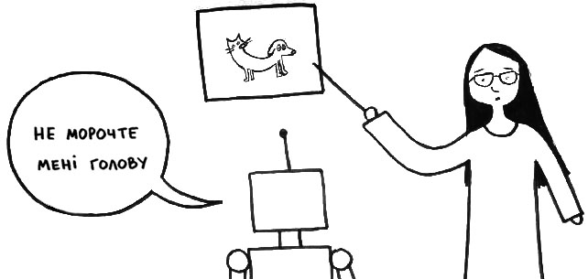
- Розвиток генеративно-змагальних мереж дозволило зробити якісний стрибок в розпізнаванні і генерації людських обличь. Ті ж GAN створюють максимально реалістичні зображення, які не відрізняються від реальних фото або живопису. Правда, із зображеннями тварин справи поки йдуть набагато гірше (рис.1).
Рис.1 Юмористична картинка розпізнавання тварин
- Крім статичних зображень все більшого поширення набувають нейроаватари - рухомі зображення на основі 1-32 фото, таймплампси на основі фото пейзажу і моделювання 3D-сцен на основі панорамних фотографій. Наступний крок - анімацію фотографій за допомогою спеціальних алгоритмів.
Також за допомогою таких системи можна виконувати пошук плагіату (алгоритм Eora Mage). Системи комп’ютерного зору призвели до революції в області торгівлі. За допомогою систем розпізнавання можна перевірити розстановку товарів та відстежити переміщення покупця.
Наприклад, платіжна система Alipay почала тестувати систему оплати на основі комп'ютерного зору в 2017 році, реалізувавши пілотний проект в одному з китайських ресторанів KFC. І тепер в Китаї оплата «посмішкою» не є чимось надприродним, а в боротьбу за цей ринок вступила платіжна система WeChat Pay. Оплатити покупки, просто посміхнувшись в камеру біля каси, можна в супермаркетах CP Lotus в Пекіні і сотнях інших магазинів по всій країні.
Важливою частиною є впровадження комп’ютерного зору в безпілотні апарати, котрі застосовуються як і в літальних так і наземних апаратах. Яскравим прикладом є безпілотний в транспортному засобі Tesla. Технології допомагають машинам орієнтуватися в просторі. Системи розпізнавання осіб використовуються для забезпечення безпеки на об'єктах транспортної інфраструктури: вокзалах, аеропортах, станціях метро. У майбутньому людина буде і квитком на будь-який вид пасажирського транспорту. Однак поки це неможливо через чинного законодавства: реєструватися на літак можна тільки за паспортом.
Технології комп'ютерного зору здатні аналізувати заповнюваність парковок, даючи інформацію про оптимізацію системи міського транспорту.
Крім того, комп’ютерний зір використовується на промислових об’єктах. Дана система може відслідковувати та аналізувати персонал котрий рухається по підприємству без засобів особистого захисту або на пультах центрального управління, де важливо дотримуватися високого рівня концентрації і не відволікатися, системи розпізнавання осіб стежать за станом фахівців. Якщо у людини знижується увага або він засинає, користується телефоном або відходить від свого робочого місця, він і вся команда отримують попередження.
CV-технології починають застосовуватися для контролю якості вироблених виробів: бачать дефекти, допомагаючи на ранній стадії відсіяти брак, перевіряють розміри, визначають вірні відстані, зчитують маркування компонентів при складанні на конвеєрі. Економія досягається за рахунок мінімізації помилок, браку та зменшення «людино-годин» та полегшення роботи.

Комп’ютерний зір
Комп’ютерний зір або комп’ютерне бачення – технологія створення машин з можливістю виявлення, стеження, сканування та визначення об’єктів.
Основною метою комп’ютерного зору є надання неживим механічним об’єктам здатність імітувати людський чи тваринний зір та розпізнавати об’єкти довкола.
З точки зору дисципліни, система комп’ютерного зору відноситься до теорії та технології штучних систем, котрі отримують інформації із зображення. Вхідні дані можуть бути подані у вигляді відеоряду, зображенням або у вигляді 3D-об’єкту.
Прикладами систем комп’ютерного зору може бути:
- системи керування процесами (промислові роботи, автономні транспортні засоби)
- системи відеоспостереження
- системи організації інформації (наприклад, для індексації баз даних зображень)
- системи моделювання об'єктів або навколишнього середовища (аналіз медичних зображень, топографічне моделювання)
- системи взаємодії (наприклад, пристрої введення для систем людино-машинної взаємодії).
Також крім комп’ютерного зору вирізняють поняття машинного. Машинний зір сконцентрований, в основному на промисловому застсуванні, наприклад, системи автономної роботи та візуальної перевірки. Це означає, що технології датчиків зображення і теорії управління пов'язані з обробкою відеоданих для управління роботом і обробка отриманих даних в реальному часі здійснюється програмно або апаратно.
Обробка і аналіз зображень в основному зосереджені на роботі з 2D зображеннями, тобто як перетворити одне зображення в інше. Наприклад, попіксельно операції збільшення контрастності, операції по виділенню країв, усунення шумів або геометричні перетворення, такі як обертання зображення. Дані операції припускають, що обробка/аналіз зображення діють незалежно від змісту самих зображень.
Комп'ютерний зір зосереджується на обробці тривимірних сцен, спроектованих на одне або кілька зображень. Наприклад, відновленням структури або іншої інформації по 3D сцені по одному або декільком зображень. Комп'ютерне зір часто залежить від більш-менш складних припущень щодо того, що представлено на зображеннях.
Також існує область під назвою візуалізація, яка спочатку була пов'язана з процесом створення зображень, але іноді мала справу з обробкою і аналізом. Наприклад, рентгенографія працює з аналізом відеоданих медичного застосування.
Нарешті, розпізнавання образів є областю, яка використовує різні методи для отримання інформації з відеоданих, в основному, засновані на статистичному підході. Значна частина цієї області присвячена практичному застосуванню цих методів.
Таким чином, можна зробити висновок, що поняття «машинний зір» на сьогоднішній день включає в себе: комп'ютерний зір, розпізнавання зорових образів, аналіз і обробка зображень і т.д.
Крім апаратної частини для комп’ютерного зору необхідна механічна система. Як зазначено вище для кожної системи необхідно розробляти камери.
Камера або відеокамера (рис.2) – узагальнена назва всіх оптичних пристроїв, призначених для запису або передачі інформації.[4]
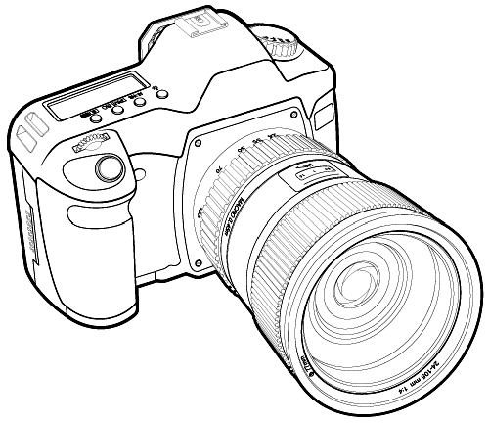
Рис.2 Зображення камери

Прикладом покращення машинної зорової системи за допомогою механічної частини є створення моделі зору комахи. Дана система збирає інформацію з багатьох камер і аналізує отримані дані. Вдосконалення м даної системи вважається велике поле зору та швидка реакція.
Дослідники з Університету штату Іллінойс (США) застосували подібний підхід, повністю відмовившись від плоскої матриці. Вони створили масив з 180 «омматідіїв*» (приблизно стільки ж можна нарахувати в очах вогненних мурах, рис.3), розміщених на гумовій підкладці. Дана система планується у використанні на безпілотних літаючих апаратах.
В процесі виготовлення камери підкладка надувається, утворюючи бульбашка з розрахунковим радіусом кривизни. Кожен «омматідій» складається з лінзи (замість скла використовується прозора силіконова гума), крихітного фотоприймача та обробної зображення схеми.
Оматідій (від дав.-гр. ὄμμα, род. відмінок ὄμματος — «око») — структурна і функціональна одиниця фасеткового ока комах, ракоподібних та деяких багатоніжок.[3]
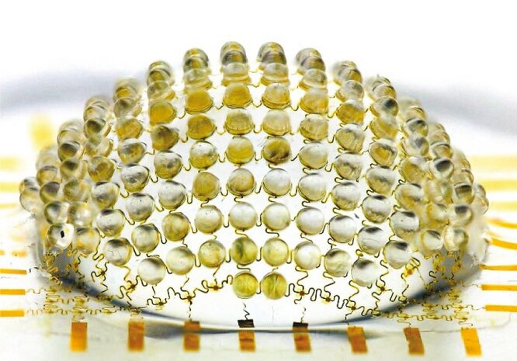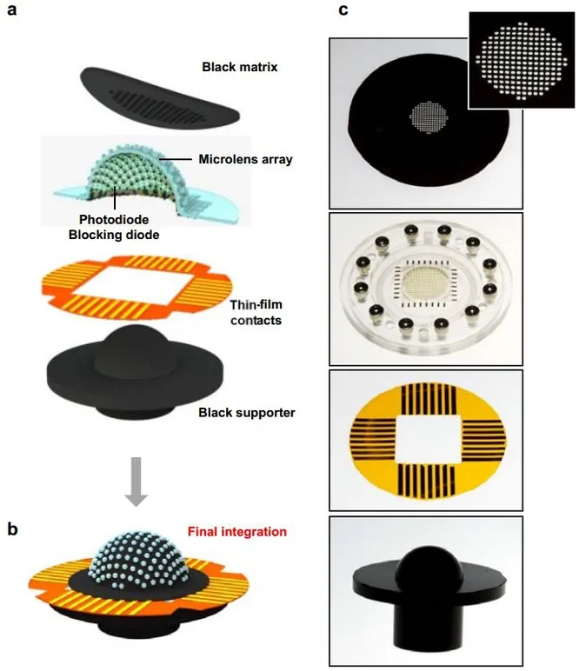
Рис.3 Приклад омадійової камери
У планах дослідників - розробити систему регуляції цього параметра за рахунок автоматичного «роздування» камери і зміни кривизни підкладки. Якщо вдасться зменшити розміри складових камери, вона може стати ще більш досконалий: система, що вміщає 2000 «омматідіїв» (як очей бабки), забезпечить більш високу якість зображення. Подібними «очима» можна буде оснащувати, наприклад, безпілотні літальні апарати або медичні зонди, оскільки в даних системах виникають проблеми з кутом поля зорову та швидкістю обробки зображення.

Нейронна мережа
Нейронна мережа –програмне або апаратне втілення, побудоване за принципом організації та функціонування біологічних мереж нервових клітин живого організму. Нейрон це елемент, котрий обчислює дані відносно вихідних (сукупності вхідних даних, рис.4).
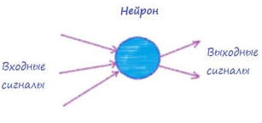
Рис.4 Схема нейрону[12]
Тобто основна послідовність дій нейрону буде[12]:
- Прийом сигналу від попереднього елементу мережі;
- Комбінація вхідних сигналів;
- Обрахунок вихідного сигналу;
- Передача сигналу наступному елементу;
Між собою нейрони можуть бути з’єднані по різному – це є структурою і конкретизує мережу між іншими. Але суть роботи мережі залишається однією.
З нейронів формується нейронна мережа (рис.5).
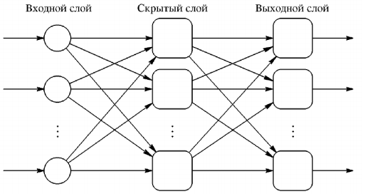
Рис.5 Приклад нейронної мережі[12]
Нейронна система – це систему з'єднаних і взаємодіючих між собою простих нейронів.
Нейронну мережу можна розглянути з багатьох сторін, наприклад з точки зору математики – це багато параметрична система нелінійної оптимізації. З точки зору машинного навчання – це унікальна система розпізнавання образів.
Нейронна мережа не є лінійною програмою, дані системи є мають можливість навчатися – це одне з головних відмінностей та переваг перед традиційними алгоритмами. В процесі навчання нейронна мережа виконує узагальнення та знаходить залежності між вхідними та вихідними даними.
Нейронні мережі класифікують на два типи:
- Нейронна мережа, що використовує навчання з учителем;
- Нейронна мережа, що використовує навчання без вчителя.

Машинне навчання
Машинне навчання – підрозділ, який описує методи побудови алгоритмів, що можуть вчитися.
Що потрібно для якісного машинного навчання?
Машинне навчання тримається на «трьох китах»:
- Дані – базова інформація в яку входять будь-які вибори даних;
- Признаки – визначення ключових потреб та характеристик системи;
- Алгоритм - вибір методу для вирішення поставленого завдання.
Дані: чим більше даних ми надаємо системі тим більша точність та швидкість опрацювання даних. Але не варто надавати занадто багато інформації оскільки це теж погіршує процес розпізнання. Тип даних визначається відносно задачі системи. Тобто, якщо нам необхідно відсортувати пошту, то інформація надана системі має містити тільки рекламу та конкретні слова: «Купи», «Кредит», «Безкоштовно» та інші.
Збір даних на виході – найдовша частина. Операція може проходити як і вручну, так і автоматично. Перевагою ручного збору є підвищена точність. Невідмінно від ручного методу автоматичний буде швидким, але точність при цьому знижується.
Признаки: признаки – елементи, що притаманні конкретній деталі чи предмету. За признаками можливо створити образ необхідного предмету чи істоти. В нейронній мережі за допомогою признаків можливо виявляти необхідні об’єкти на фото чи відеоряді.
Алгоритм: послідовні операції для вирішення задачі. Під кожну задачу необхідний свій алгоритм вирішення. Крім того від методу залежить швидкість та точність майбутньої системи.
Розрізняють два типи навчання:
- Навчання по прецедентах, або індуктивне навчання, засноване на виявленні емпіричних закономірностей в даних.
- Дедуктивне навчання передбачає формалізацію знань експертів і їх перенесення в комп'ютер у вигляді бази знань.

Способи машинного навчання
Існує безліч об’єктів та ще більше результатів (відповідей). Залежність між відповіддю та об’єктом невідома, але існує кінцева відома кількість пар «об’єкт-відповідь», так звана вибірка. Завданням є побудувати алгоритм, котрий відтворить залежність для будь-якого можливого об’єкта та результату. Для оцінення точності мережі вводиться функціонал якості. Дана задача є апроксимацією функції.
В ідеальній системі дані задачі подаються у вигляді точних чисел чи векторів, але при рішенні реальної задачі, дані не завжди є точними, тому і виникає велика кількість методів вирішення питання.
В основі зазначених нижче методів машинного навчання лежить навчання засноване на вибірці – наприклад дискримінантний аналіз, або байєсовські класифікатори. Базові види нейромереж можуть навчатися як з учителем, так і без. Але більшість статичних методі можна віднести лише до одного з представлених вище, крім того деякі з нейромереж також відносяться лише до одного з двох способів. Саме через це некоректно відносити мережу до конкретного типу, більш коректним буде типізувати алгоритм навчання.

Навчання з учителем
Даний тип навчання передбачає, що для кожного вхідного вектора існує цільовий, це передбачає існування виходу. Цільовий та вхідний вектор разом утворюють навчальну пару. Найчастіше мережа навчається на деякому числі таких пар. Надається вихідний вектор, обчислений вхід мережі порівнюється з цільовим вектором. Наступним кроком є мінімізація помилок. Навчальні вектори пред’являються послідовно, проводяться нові обчислення допоки похибка по всьому навчальному масиву не стане прийнятною

Навчання без учителя
Навчання без вчителя не потребує цільового вектору для виходів, тому не потребує ідеальних відповідей. Такий тип навчання є більш реальним. Дана система підлаштовує мережу так, щоб на виході усі вектори були узгодженими, тобто при досить схожих вхідних даних на відповіді були одними.
Нейронні мереж можливо поділити на:
- Мережа з фіксованими зв’язками, тобто коефіцієнти мережі обираються відносно поставленої задачі.
- Мережа з динамічними зв’язками – відбувається налаштування синаптичних ваг мережі
Також нейронні мережі можливо розділити за вхідною інформацією:
- Аналогова – вхідні данні є дійсні числа.
Навчання мережі – це налаштування параметрів мережі для можливості моделювання середовища, в яку вбудують мережу. Тип навчання визначають методом підстроювання параметрів. Навчання з вчителем передбачає навчання на основі прикладів. На вхід системи подається зразок, далі зразок обробляється мережею, обчислюються вихідні дані та порівнюються дані на виході з цільовим вектором, що представляє собою необхідний вихід мережі. Наступним кроком є: обчислення похибки та налаштування вагів мережі відносно обраного алгоритму. Дана операція відбувається до моменту коли похибка на всьому навчальному не досягне прийнятного вигляду (рис.6).
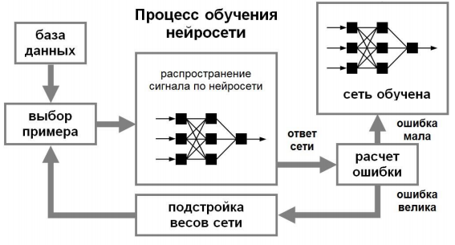
Рис.6 Процес навчання нейромережі[12]
Навчання без вчителя мережа включає в себе лише вхідних векторів. Налаштування вагів навчальної мережі таким чином, щоб усі подібні вхідні данні давали узгодженні вихідні вектори (однакові виходи). Даний тип навчання групує подібні вектори у класи. До навчання, при наданні інформації на вхід вектору з даного класу, неможливо передбачити на якому виході ми отримаємо інформацію. Отже, виходи таких мереж повинні мати деяку зрозумілу форму[12].

Глибоке навчання
Глибоке навчання (глибинне навчання; англ. Deep learning) - сукупність методів машинного навчання заснованих на навчанні уявленням, а не спеціалізованим алгоритмам під конкретні завдання. Багато методів глибокого навчання були відомі ще в 1980-і, але результати були на доволі низькому рівні, поки просування в теорії штучних нейронних мереж і обчислювальні потужності середини 2000-х років не дозволили створювати складні технологічні архітектури нейронних мереж, що володіють достатньою продуктивністю і дозволяють вирішувати широкий спектр завдань, які не піддавалися ефективному рішенням раніше, наприклад, в комп'ютерному зорі, машинний переклад, розпізнаванні мови, причому якість рішення в багатьох випадках тепер перевершує ефективність людини. Але щоб пояснити що таке глибоке навчання необхідно звернутися до рис.7.
Входи нейрона зважуються за параметрами w, які змінюються в процесі навчання. Кожна вага дає силу кожному окремому входу в нейрон. Основна ідея полягає в тому, що при малій вазі певний вхід не сильно впливає на вихід нейрона. Її вплив великий у протилежному випадку.

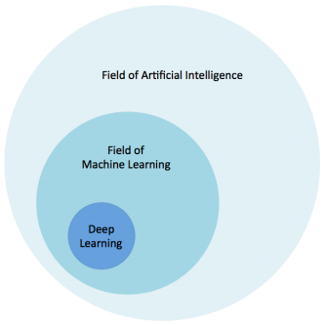
Рис.7 Схем штучного інтелекту[12]
Зовнішній круг – являє собою штучний інтелект вцілому (наприклад комп’ютери). Далі – машинне навчання і в центрі знаходиться самі нейронні мережі та глибоке навчання. Грубо кажучи глибоке навчання це більш комфортна назва для штучного інтелекту. Глубинне в даному словосполученні може пояснювати ступінь складності мережі, хоча сама по собі мережа може бути достатньо поверхневою.
Перша нейронна мережа була створена на кшталт кори головного мозку. Дане твердження пояснює чому нейронна мережа доволі схожа з нейронними мостами у живих істот. Базовий рівень мережі по суті є математичною моделлю біологічного нейрона і носить назву перцептрон. Перший шар є вхідний, кожен вузол отримує інформацію і передає її на вхід вузлів інших шарів. Частіше за все між вузлами одного шару немає зав’язків, а останній вузол виводить результат роботи. Вузли посередні нейромережі прийнято вважати прихованими або внутрішніми, оскільки вони не мають з’єднання із зовнішньою інформацією, як вихідні і вхідні вузли. Приховані вузли викликаються у разі активізації попереднього шару (рис.8).
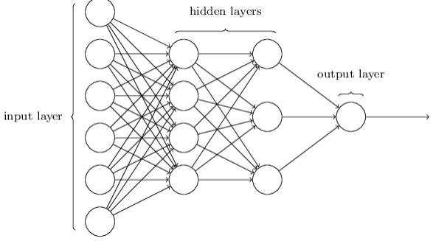
Рис.8 Схема нейромережі[12]
Глибинне навчання – техніка яка використовує багато шарів, для вирішення складних питань за допомогою шаблонів (розпізнання мов, обличчя та ін.). До 1990-х нейронні мережі були одношаровими в силу часу та вартості. Машинне навчання використовує багато ресурсів, що спричиняє затримки у відповіді, особливо коли використовують непризначене для цього обладнання. Для пришвидшення реакції необхідно використовувати спеціальні техніки, спеціальне програмне забезпечення і інформатика, яка описувала статичні методи і лінійну алгебру.

Важливість глибокого навчання
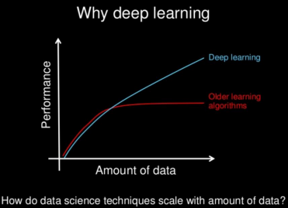
Рис.9 Графік результатів навчання
Комп'ютери вже давно використовують технології розпізнавання певних рис на зображенні. Однак результати були далекі від успіху. Комп'ютерний зір зробило на глибинне навчання неймовірний вплив. Саме ці дві техніки в даний момент вирішують всі завдання на розпізнавання. Зокрема, в розпізнаванні осіб на фотографіях за допомогою глибинного навчання досяг успіху Facebook. Це не просте поліпшення технології, а поворотний момент, що змінює все більш ранні уявлення: «Людина може з ймовірністю в 97.53% визначити, один чи людина представлений на двох різних фотографіях. Програма, розроблена командою Facebook, може робити це з вірогідністю в 97.25% незалежно від освітлення або того, чи дивиться людина прямо в камеру або повернуть до неї боком ». Google використовує глибинне навчання для управління енергією в дата центрах компанії. Вони змогли скоротити витрати ресурсів для охолодження на 40%. Це близько 15% підвищення ефективності енергоспоживання і мільйони доларів економії.

Перенавчання та недонавчання
При навчанні системи необхідно знати міру, оскільки, якщо прикласти занадто багато зусиль система буде добре орієнтуватися на навчальних матеріалах, але, при цьому ж, неадекватно вести себе в реальній роботі. Так само це працює з недонавчанням.
Перенавчання або overfitting – закономірність при якій об’єкт, який не брав участі в навчанні, викликає помилку моделі, ніж помилка об’єктів, котрі брали участь у навчанні.
Недонавчання або underfitting – закономірність при якій помилка навченої моделі занадто велика. Так закономірність виникає, тоді, коли були використані занадто прості моделі, з малою кількістю нейронів, або при ранньому припиненні навчання.
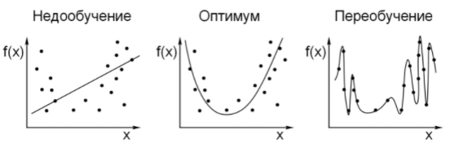
Рис.10 Графік недонавчання та перенавчання в регресії
Причини перенавчання можуть бут різні:
Причини перенавчання різноманітні:
- занадто мало даних для навчання або занадто багато нейронів - модель запам'ятала всі варіанти з навчальної вибірки і, таким чином, втратила можливість узагальнення, видаючи після успішної реєстрації варіанти замість «пророкувань»;
- занадто довге навчання - модель знаходить закономірності в шумі (галюцинує);
- погано підготовлені дані в навчальній вибірці можуть привести до того, що модель буде давати велику помилку на нових даних, які не брали участі в навчанні.
Якщо модель запам'ятала всі варіанти в навчальній вибірці, то нові приклади вона може не вгадати просто тому, що вони відрізняються від тих, що були у вибірці. Ця проблема виникає, коли навчальна вибірка занадто маленька або модель ІНС занадто складна.
Якщо модель знаходить закономірності в шумі, то нові дані будуть володіти іншим шумом, який завжди є в даних, тоді відповідь моделі буде помилковим. Ця проблема виникає, коли навчання було занадто довгим і модель просто підігнана під шум в навчальній вибірці (рис.11).
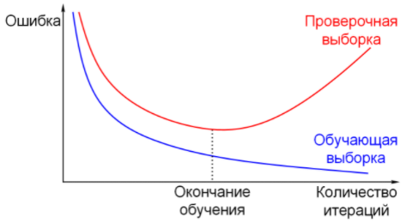
Рис.11 Закінчення навчання далі модель перенавчається

Напрямки комп’ютерного зору
На даний момент існує декілька напрямків комп’ютерного зору і в залежності від цього існує класифікація напрямків використання.
Напрямки:
- Обробка зображення;
- Сегментація;
- Виділення контурів;
- Знаходження особливих точок;
- Розпізнавання об’єктів та образів;
- Знаходження об’єктів.
В даній роботі буде використовуватись метод розпізнавання об’єктів. Даний метод є актуальним для промисловості. За допомогою даних методу можливо від слідити якість не тільки після виготовлення деталі, а й під час виробництва. Крім того комп’ютерний зір може не тільки пришвидшити та спростити дефектоскопію промислового обладнання та виробів.

Дефектоскопія
Дефектоскопія – метод виявлення дефектів на металічних та неметалічних деталях методом неруйнівного контролю. Оптична дефектоскопія проводиться за допомогою телевізійних систем, проекторів, загальні та стереоскопічні мікроскопів, ендоскопів.
Телевізійні системи широко застосовуються в усіх областях та мають такі переваги: можливість підсилення яскравості, контраст зображення, порівняно малі світлові навантаження на об’єктив, рівномірний розподіл яскравості, висока якість зображення та інші. Найчастіше дефектоскопію проводять за допомогою двох або більше камер, крім того дефектоскопію варто проводити не тільки в видимому спектрі а, й в інфрачервоному або ультрафіолетовому (не до всіх виробів застосовується), це допоможе більш точно визначати недоліки виробу з високою точністю. До дефектоскопії відносять не лише викривлення а й різниця в довжині висоті та товщині, якщо важливий колір виробу то це також має визначати система. В залежності від типу дефектів система може розрізнити, що саме необхідно зробити, задля надання деталі товарного вигляду, крім того система може фіксувати кількість бракованого товару автоматично, що при вирішенні питання може підвищити ефективність.

Компоненти системи
Хоча машинний зір — це процес застосування комп'ютерного зору для промислового використання, корисно буде перерахувати апаратні та програмні компоненти, що часто використовуються:
- Одна або кілька цифрових або аналогових камер (чорно-білі або кольорові) з відповідною оптикою для отримання зображень;
- Програмне забезпечення для отримання зображення. Для аналогових камер це оцифрування зображень;
- Процесор (сучасний ПК з багатоядерним процесором або вбудований процесор, наприклад — ЦСП);
- Програмне забезпечення машинного зору, яке надає інструменти для розробки окремих застосувань програмного забезпечення;
- Устаткування введення/виведення або канали зв'язку звіту про отримані результати;
- Розумна камера: один пристрій, що включає в себе всі вищеназвані пункти;[1]

Аналоги
На ринку України немає, дана система розвивається на зарубіжних ринках в тому числі і Російських. Серед знайдених аналогів не було знайдено оптичних дефектоскопів на ШІ (крім проектів стартапів, котрі ще на етапі розробки). Були знайдені дефектоскопи, що працюють на магнітних та ультразвукових форматах. Дані проекти є мало розповсюдженні на ринку СНГ. Також існує система дефектоскопії аграрної промисловості, дана система працює за допомогою камери та вбудованої бібліотеки захворювань рослин аграрної промисловості.
На Європейському ринку існує аналог «3HLE» оптичного дефектоскопа скла, дана система може розпізнавати тріщину на матеріалі. Дана система розрахована як і на спеціальне виробництво так і на промислове. Даний проект вже використовується.
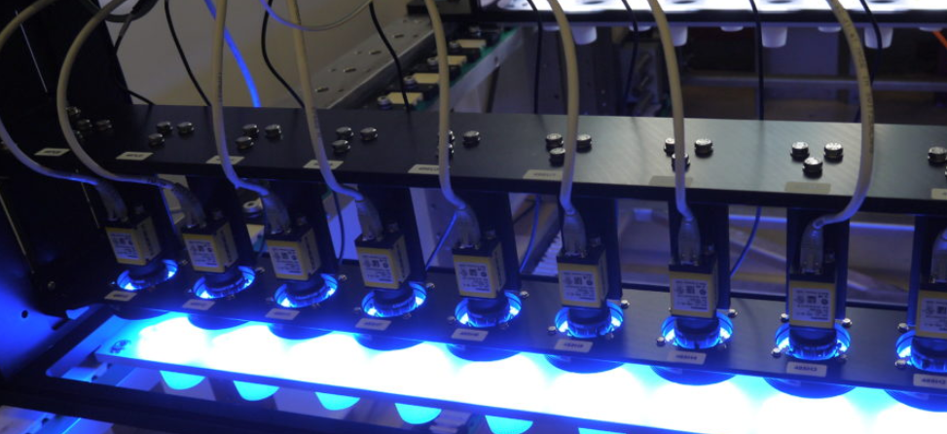
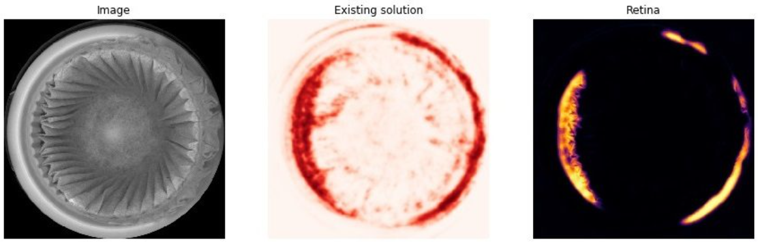
Рис.12 Дефектоскопія скла
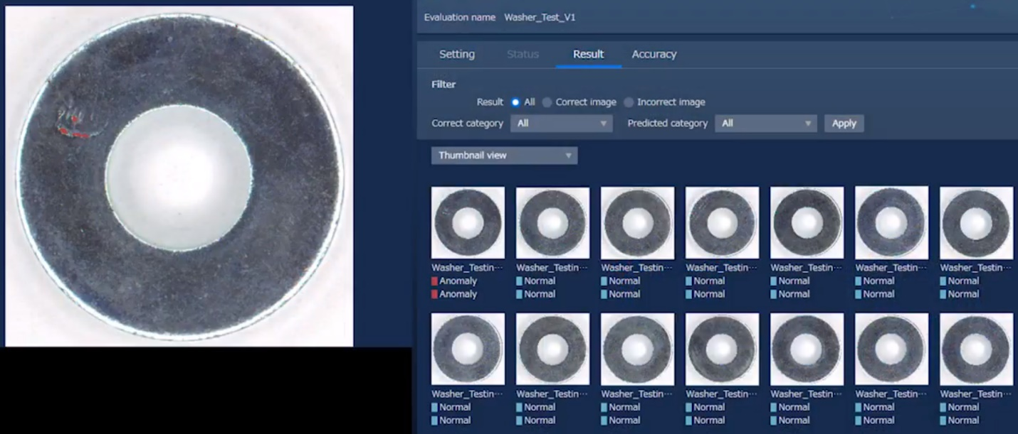
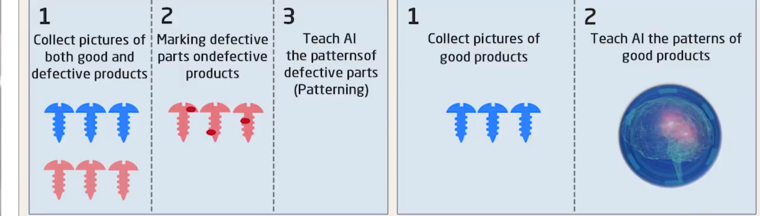
Також на даний момент існує дефектоскоп масового виробництва шурупів та гвинтів. Даний аналог Європейський, представлений компанією NEC. Система працює за методом обробки фотографії.
Рис.13 Програма дефектоскопа компанії NEC
Основним конкуренто можна вважати дефектоском компанії . Але дана система є автомобільною.
Вміння системи (рис.14):
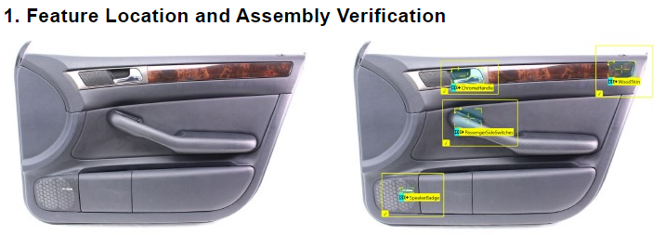
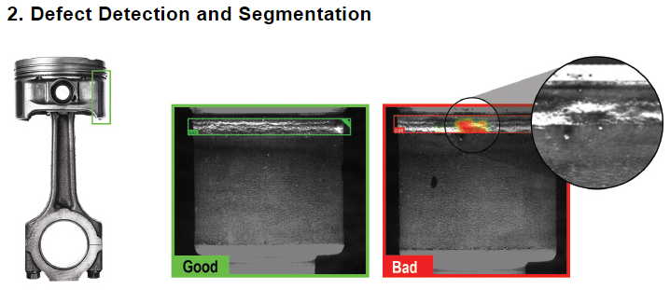
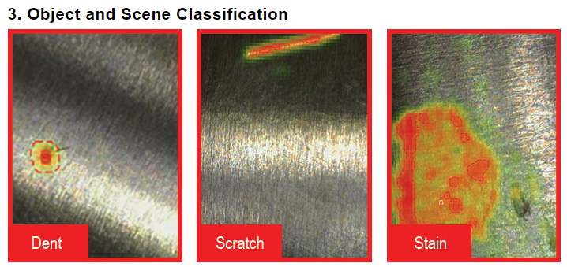
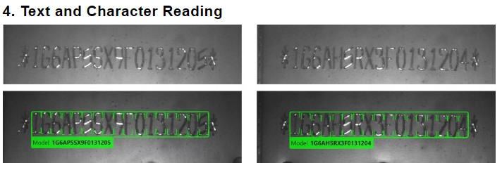
Рис.14 Приклад рішення компанії

Висновок
В даному розділі були розглянуті основні поняття та приведені приклади реальних систем. Крім того було наведено переваги системи машинного зору.
Крім того були затронуті теми історії розвитку системи, машинного навчання та було розглянуто поняття нейронної мережі.
Дефектоскопія за допомогою нейронної мережі є темою, що наданий момент швидко набирає оберти. За допомогою даної системи є можливість відслідковувати виробництво в процесі виготовлення товарів, зменшити людський фактор, підвищити ефективність та підвищити економічність підприємства.
В даній роботі присутні як і оптична частина, така, як телевізійна оптична система, та присутня програмна частина у вигляді машинного зору.

Розділ 2 Огляд нейронних мереж та моделей
В даному розділі представлені типи нейронних мереж їх класифікація та методи навчання. Кожний тип мережі навчають по різному, тому кожна мережа заточена під конкретний тип робіт.

Архітектура нейронних мереж
Від типу нейронної мережі залежить швидкість оброби завдання точність та об’єм задіяної пам’яті. Перед створенням нейронної мережі необхідно ознайомитись з кожним типом, оскільки нейронні мережі унікальні і кожен тип має як переваги так і недоліки.

Повнозв’язна нейронна мережа
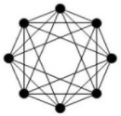
Даний тип мережі передбачає, що кожен нейрон передає свій вихідний сигнал іншим нейронам, в тому числі і собі. Крім того вихідні сигнали подаються усім нейронам. Вихідними сигналами мережі можуть бути всі або деякі вихідні сигнали нейронів після кількох тактів функціонування мережі (рис.15).
Рис.15 Повнозв’язна нейронна мережа

Багатошарова нейронна мережа
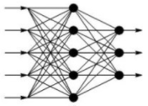
В даному типі нейромереж нейрони з’єднуються в шари. Шар складається з декількох нейронів та єдиного вхідного сигналу, крім того в одному шарі немає обмеження кількості нейронів та шарової залежності (кількість нейронів не залежить від сусіднього шару). Частіше за все шари нумерують зліва на право. Зовнішні вхідні сигнали подаються на вхідний шар (часто нумерують нульовим шаром), а виходами мережі є вихідні сигнали останнього шару. Окрім вхідного та вихідного шарів, в мережі присутній мінімум один прихований шар. Зв’язок від виходів нейронів одного шару та вхід нейронів наступного шар є послідовним зв’язком (рис.16)
Рис.16 Багатошарова нейронна мережа

Типи багатошарових нейронних мереж

Монотонні
Монотонна мережа є окремим випадком, оскільки у них присутні додаткові умови на нейрони та зв’язок. Дана система складається з двох блоків: збуджуючий та гальмуючий, це стосується усіх шарів окрім вихідного. При цій умові, якщо від нейронів одного блоку до нейронів іншого блоку, означає, те, що вихідний сигнал є монотонно «невмираючою» функцією будь-якого вихідного сигналу блоку. Якщо ж такий сигнал передається між двома блоками гальмуючої системи, то будь-який отриманий сигнал буде незростаючою функцією. Для нейронів монотонних мереж необхідна монотонна залежність вихідного сигналу нейрона від параметрів вхідних сигналів.

Системи без зворотного зв’язку
Мережа без зворотного зв’язку вирізняється тим що після перетворення вхідного сигналу у вхідному шарі сигнал передається першому прихованому шару і так далі. Крім стандартної прямої передачі від першого до наступного шару інформації, передбачено передача інформації до будь-якого іншого наступного шару. Серед даних мереж також розрізняють пов’язані та частково пов’язані мережі.

Системи зі зворотнім зв’язком
В мережі з наявністю зворотних зв’язком інформація не тільки передається в наступний шар а й на попередній. Існує декілька типів мереж з таким зв’язком:
- Шарово-циклічні: даний тип мереж за архітектурою нагадують кільце, оскільки кожен шар є замкнутим. Кожен шар в даному підтипі мереж є рівноправним, тобто шари можуть як отримувати вхідні сигнали, так і видавати вихідні;
- Шарово-повнозв’язні: даний підтип мереж є повнозв’язаною, що характеризується передачею інформації не тільки між шарами, але й всередині шару. Робота в одному шарі розбивається на три етапи: прийом сигналів з попереднього шару, обмін сигналами всередині шару, вироблення вихідного сигналу і передача до наступного шару;
- Повнозв’язано-шарові: даний підтип відрізняється від попереднього відсутністю розділення фази обміну всередині шару і передачі наступному, на кожному шарі нейрони приймають інформацію з попередніх шарів так само як і з наступних.
Крім того нейронні мережі можна розділити на декілька типів за структурою. Гомогенні(однорідні) мережі складаються з нейронів одного типу з однаковою функцією активації. Гетерогенні мережі входять нейрони з різною функцією активації. Крім того мережі діляться на синхронні та асинхронні. До перших відносять мережі, в яких лише один нейрон змінює свій стан. В іншій підгрупі стан змінюється одразу у цілої групи нейронів (частіше за все у цілої групи нейронів). Алгоритмічно хід часу в нейронних мережах задається ітераційним виконанням однотипних дій над нейронами.
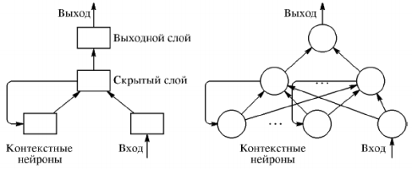
Рис.17 Системи зі зворотнім зв’язком
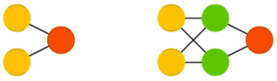
Крім приведених вище типів нейромереж існує безліч інших (рис.21).
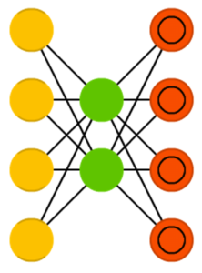
Нейронні мережі прямого поширення (feed forward neural networks, FF або FFNN) і перцептрони (perceptrons, P). Даний тип з’єднань є найбільш прямолінійним, даний тип з’єднань лише передає інформацію від входу до виходу. Всередині шару нейрони не пов’язані між собою, але шари повністю пов’язані. Прикладом найпростішої мережі є два вхідні та один вихідний нейрони. FFNN або навчання з учителем, оскільки дана схема працює за методом «зворотної» помилки, дана помилка є різницею між входом та виходом. Якщо у мережі є достатня кількість прихованих нейронів, вона теоретично здатна змоделювати взаємодію між вхідним і вихідними даними. Практично такі мережі використовуються рідко, але їх часто комбінують з іншими типами для отримання нових[13].
Рис.18 FFNN
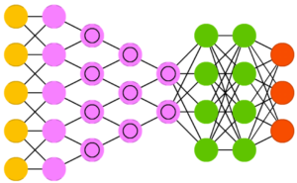
Autoencoder (AE, рис.19) мережа схожа на FFNN, оскільки даний метод по іншому інтерпретує використання FFNN, ніж фундаментально інша архітектура. Основною ідея полягає в автоматичному кодуванні (в сенсі стиснення, що не шифруванням) інформації. Дана мережа є симетричною та нагадує форму пісочного годинника, оскільки прихованого шару менше ніж вхідного і вихідного. Дану мережу можна навчити методом зворотного розповсюдження помилки (подана вхідна величина та задана помилка дорівнює різниці між входом та виходом) [13].
Рис.19 AE
Згорткові мережі (convolutional neural networks, CNN, рис.20) і глибинні згорткові мережі (deep convolutional neural networks, DCNN) – даний тип мереж сильно відрізняється від інших видів мереж. Даний тип нейрониих мереж найшов застосування в обробці зображень, інколи використовуються при обробці аудіо-файлів. Прикладом використання може бути класифікація картинок та фото: Якщо на зображенні присутня людина, то мережа видасть «людина», якщо хом’як – «хом’як». Даний тип мереж присутній в сканерах, мережа сканує не кожен піксель окремо, а одразу область, наприклад 20х20. Далі дані передаються через згорткові шари, при чому в таких шарах не всі вузли з’єднані між собою. Цім даним властиве стискання з глибиною при чому часті ступені двійки є: 32, 16, 8, 4, 2, 1. Але на практиці до кінця CNN прикріплює FFNN для кінцевої обробки даних. Такого типу мереж є глибинними (DCNN)[13].
Рис.20 CNN
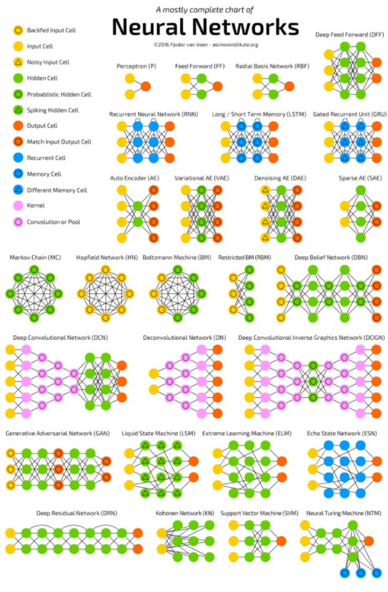
Рис.21 Нейромережі[13]

Моделі класифікаторів

LeNet-5
У 1998 році LeCun et al. Була представлена новаторська загорткова система з назвою LeNet-5. Система була опублікована статтею під назвою « Gradient-Based Learning Applied to Document Recognition». Архітектура мережі доволі проста, в ній присутні п’ять вагових шарів: 3 згорткові шари та 2 повністю зв’язані, також є вхідний та вихідний шари (всього сім шарів).
Архітектура (рис.21)
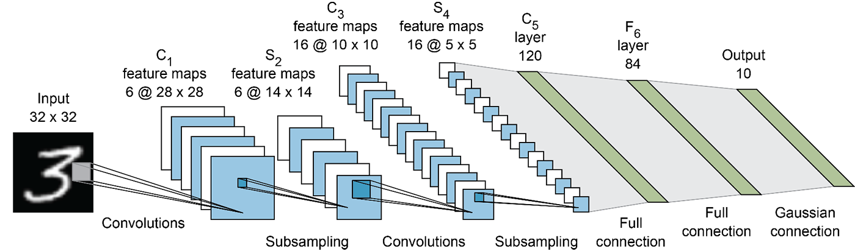
Рис.21 Архітектура нейронної мережі[14]
Якщо описувати дану мережу текстом, то ми отримаємо:
JOVOB JWYQV => T1 => AYOH => S2 => T3 => CXOH => S4 => A5 => YROH => VA6 => SKPAWTB7.
Де C - це рівень CONV, S - це рівень субдискретизації або POOL, а FC - повністю пов'язаний рівень. Зверніть увагу, що Янн ЛеКун і його команда використовували tanh як функції активації замість сучасного ReLU. Це пов'язано з тим, що ще в 1998 році ReLU ще не використовувався в контексті глибокого навчання, і більш поширеним було використання tanh або sigmoid як функції активації в прихованих шарах. Дана мережа, незважаючи на свою простоту, має близько 61-ної тисячі параметрів, крім того в мережі близько півмільйона операцій як множення, так і додавання. Дана мережа має повнозв’язані прихований (F6) і вихідний шари (F7)[14].

AlexNet
Дана мережа, AlexNet (рис.22), відрізняється від попередньої більш складною та глибокою архітектурою. Дана мережа стала відома через статтю розробника під назвою « ImageNet Classification with Deep Convolutional Neural Networks». Дану мережу навчили на основі 1,2 млн. зображень з високим розширенням для близько 1000 різних класів. В 2012 роках дана мережа була доволі популярна, оскільки вона була одною з перших дійсно глибоких нейромереж.
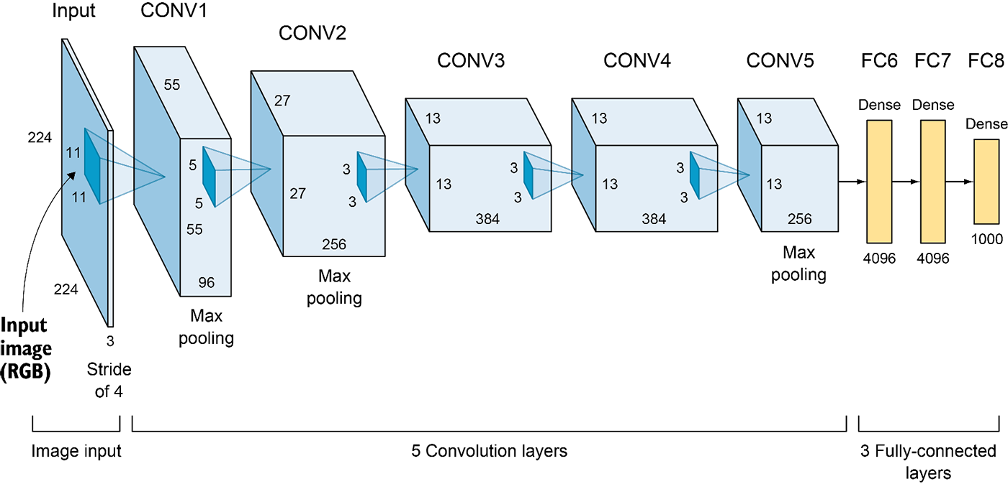
Рис.22 Архітектура мережі AlexNet [14]
Дана мережа, як видно на діаграмі, дуже схожа на LeNet, але вона більша і глибша. В даних мереж однакові блоки шарів CONV + POOL, дані блок накладені один на одного, за ними слідує шари FC і Softmax. Дана мережа на відмінно від попередньої має 60 міліоннів параметрів і близько 650 000 нейронів. Дана мережа має п’ять згорткових шарів, далі йдуть рівні максимального групування і три повністю зв’язаних слоїв з фінальним софтмаксом на 1000 направлень.
Опис в текстовій формі виглядає так:
JGZNR JWBNZ => TDKZ1 => LUKP2 => YGQP3 => LDGZ4 => BKKF5 => ADOF6 => ANKP7 => VGKE8 => ZY9 => PR10 => SUVYWBT7[14]

GoogLeNet
Мережа Inception з'явилася в світі в 2014 році, коли група дослідників Google опублікувала свою статтю « Going Deeper with Convolutions». Основною відмінною рисою цієї архітектури є побудова більш глибокої нейронної мережі при поліпшенні використання обчислювальних ресурсів усередині мережі. Одне конкретне втілення мережі Inception називається GoogleNet і використовувалося в їхньому уявленні для ILSVRC14. Він використовує мережу з 22 рівнів, яка глибше, ніж VGGNet, при цьому кількість параметрів скорочується в 12 разів (з ~ 138 мільйонів до ~ 13 мільйонів), при цьому досягається значно більш точні результати. У мережі використовувалася CNN, натхненна класичними мережами (AlexNet і VGGNet), але реалізований новий елемент, який отримав назву «Початковий модуль».
Вхідний обсяг розміром 32x32x200 буде подаватися на перетворювач 5x5 з 32 фільтрів з розмірами 5x5x32. Це означає, що загальна кількість множень, які комп'ютер повинен обчислити, так само 32x32x200, помноженому на 5x5x32, що становить понад 163 мільйонів операцій. Хоча ми можемо виконувати стільки операцій на сучасних комп'ютерах, але це все ще досить дорого. В цьому випадку можуть бути дуже корисні верстви зменшення розмірності.
Шар зменшення розмірності (згорткові шари 1x1): Згортковий шар 1x1 може знизити експлуатаційні витрати на 163 мільйони операцій приблизно до однієї десятої. Саме тому він отримав назву «зменшувальний шар». Ідея тут полягає в тому, щоб додати шар 1x1 CONV перед більшими ядрами, такими як 3x3 і 5x5 CONV, щоб зменшити їх глибину, що, в свою чергу, зменшить кількість операцій. Давайте подивимося на приклад нижче: Припустимо, у нас є обсяг вхідного вимірювання 32 x 32 x 200. Потім ми додаємо 1x1 CONV з глибиною 16. Це зменшить обсяг вимірювання з 200 до 16 каналів. Потім ми можемо застосувати 5x5 CONV до виходу, який має набагато меншу глибину.
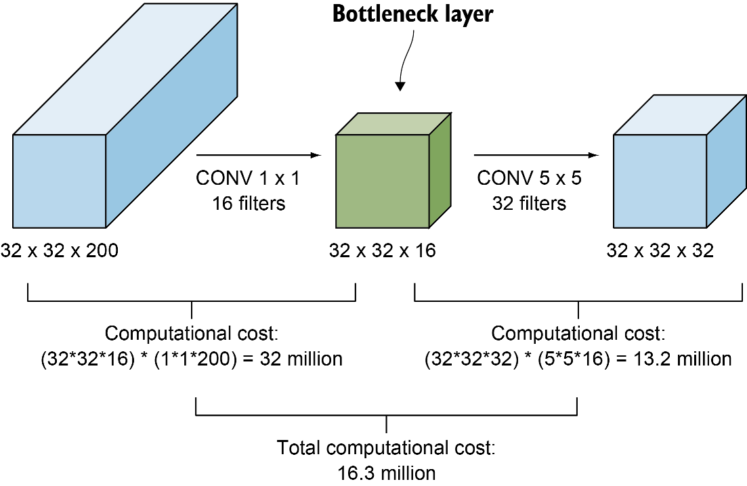
Рис.23 Схема перетворень[14]
Беручи до увагу, що вхід 32x32x200 обробляється двома згортковими шарами і виводить обсяг розміром 32x32x32, який є тим же розміром, який ми створили раніше, без застосування шару зменшення розмірності. Але те, що ми тут зробили, це те, що замість обробки згорткового шару 5x5 на всіх 200 каналах вхідного обсягу ми беремо цей величезний обсяг і зменшили його уявлення до набагато меншого проміжного обсягу, який має тільки 16 каналів. Тепер давайте подивимося на обчислювальні витрати, пов'язані з цією операцією, і порівняємо їх з 163 мільйонами умножений, які ми отримали до застосування шару зменшення. Обчислення операції в пакунку 1x1 + операції в пакунку 5x5
= 32x32x200 помножене на 1x1x16 + 32x32x16 помножене на 5x5x32
= 3,2 мільйона + 13,1 мільйона
Загальна кількість множень в цій операції 16,3 мільйона, що становить десяту частину від 163 мільйонів множень, які ми вирахували раніше без шарів скорочення.
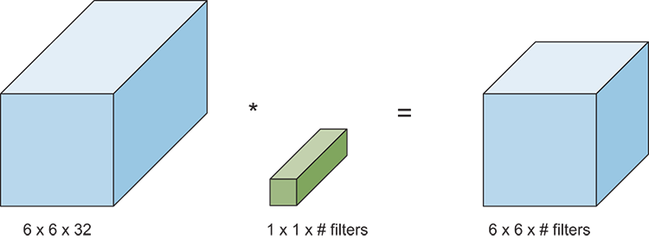
Рис.24 Схема обробки шарів[14]

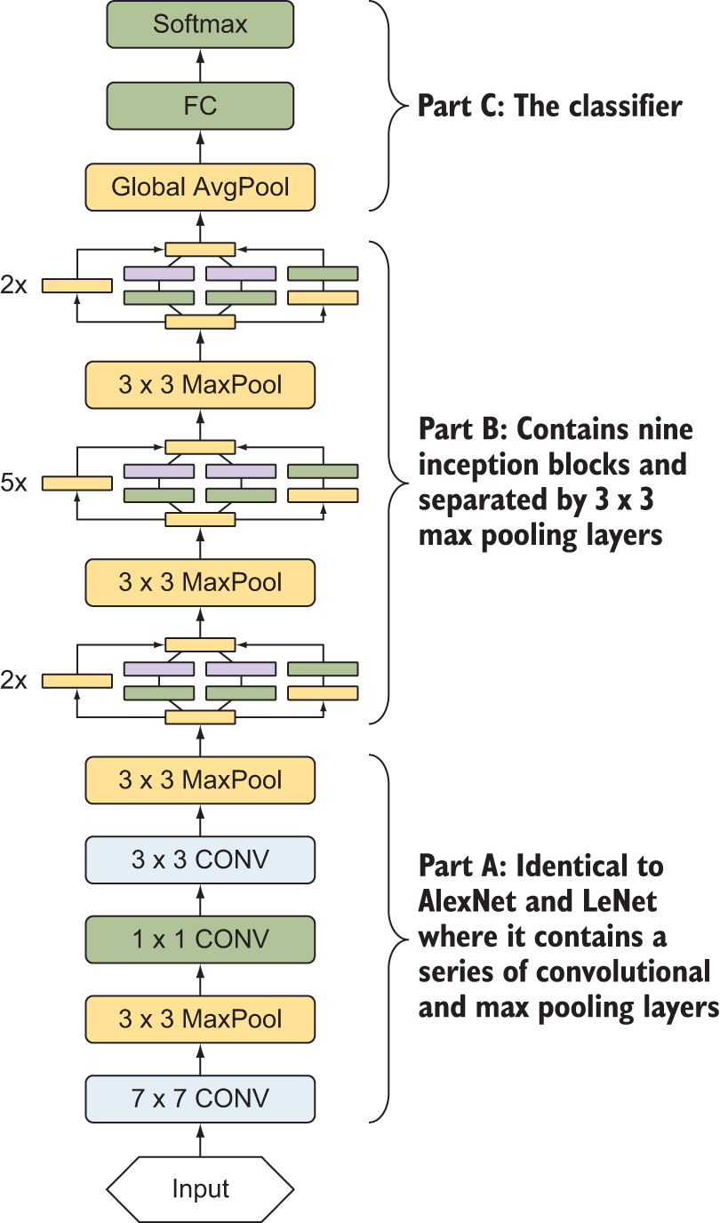
Рис.25 Схема GoogLeNet[14]
Як ви можете бачити на діаграмі вище, GoogLeNet використовує стек з 9 початкових блоків і максимальний рівень об'єднання після кожних кількох блоків, щоб зменшити розмірність[14].

Виявлення об’єктів
Різницею між алгоритмом виявлення та алгоритмом класифікації об’єкту полягає в тому, що виникає необхідність зображення рамки в колі необхідного об’єкту, щоб знайти його на зображенні. Крім того в більшості випадків необхідно виділяти не тільки один об’єкт, а одразу декілька.
Виявлення об'єктів - це завдання комп’ютерного зору, яка включає в себе обидва основні завдання: локалізацію одного або декількох об'єктів на зображенні і класифікацію кожного об'єкта на зображенні (див. таб.1). Це робиться шляхом малювання обмежувальної рамки навколо ідентифікованого об'єкта з його передбаченим класом. Це означає, що система не просто пророкує клас зображення, як в задачах класифікації зображень; він також передбачає координати обмежує рамки, яка відповідає виявлених об'єктів. Це складне завдання CV, тому що вона вимагає як успішної локалізації об'єкта, щоб знайти і намалювати обмежувальний прямокутник навколо кожного об'єкта на зображенні, так і класифікації об'єктів для прогнозування правильного класу локалізованого об'єкта.
Класифікація зображення | Виявлення об’єкту
Мета полягає в тому, щоб передбачити тип або клас об'єкта на зображенні.  - Вхід: зображення з одним об’єктом.  - Висновок: мітка класу (кішка, собака і т.д.).  - Приклад виведення: ймовірність класу (наприклад, 84% кіт) | Мета полягає в тому, щоб передбачити розташування об’єктів на зображенні за допомогою обмежувальних рамок і класів виявлених об’єктів.  - Вхід: зображення з одним або декількома об’єктами.  - Вихідні дані: один або кілька обмежують прямокутників (що визначаються координатами) і мітка класу для кожного прямокутника.  - Приклад виведення зображення з двома об’єктами:  координати box1 (x, y, w, h) і ймовірність класу  box2 координати і ймовірність класу  Зверніть увагу, що координати зображення (x, y, w, h) такі: (x і y) – координати центральної точки прямокутника, а (w і h) – ширина і висота прямокутника.
Таб.1 Класифікація зображень і виявлення об'єктів
Виявлення об'єктів - основне завдання обробки зображень. Алгоритми раннього виявлення об'єктів в основному ґрунтувалися на функціях ручної роботи і неглибоких алгоритмах машинного навчання. Ці методи були уразливі для перенавчання і часто включали велику кількість обчислень. Останнім часом згорткові нейронні мережі (CNN) використовувалися для автоматичного вивчення уявлень функцій із зображень, і це був домінуючий підхід для виявлення об'єктів. Різні шари CNN містять інформацію про властивості різних розмірів. Нижні рівні містять більше позиційної інформації, але відносно менше багатовимірної семантичної інформації. Більш високі рівні містять більше багатовимірної семантичної інформації, але відносно менше позиційної інформації. Важливо правильно використовувати всю інформацію карти об'єктів різних шарів для досягнення високої точності виявлення.
Пропозиція регіону – алгоритм або модель глибокого навчання використовуються для формування регіонів, що представляють інтерес для подальшої обробки системою. Це регіони, які, на думку мережі, можуть містити об’єкт; на виході створюється велика кількість обмежувальних коробок, кожна з яких має оцінку об’єктивності. Потім коробки з великими балами об'єктивності передаються уздовж мережевих шарів для подальшої обробки. Вилучення функцій та передбачення мережі – візуальні функції витягуються для кожного з обмежувальних вікон. Вони оцінюються, і визначається, чи наявні і які об’єкти, присутні в пропозиціях на основі візуальних особливостей (наприклад, компонент класифікації об’єктів).
Метрики оцінки – подібно до метрик точності, точності та відгук, системи виявлення об’єктів мають власні метрики для оцінки їх ефективності виявлення.
Точність: Precision – передбачуване значення, задаються як, співвідношення true positive та загальної кількості результатів
$$Т=\frac{TP}{TP+FP}$$
Відгук: Recall – або чутливість, це доля справжніх true positive, задається співвідношенням, true positive на суму true positive та false negative.
$$В=\frac{TP}{TP+FN}$$
mean Average Precision – метрика, яка використовується для оцінки середньої точності детекторів об’єктів (Q - кількість запитів у наборі, AveP (q) - середня точність (AP) для даного запиту, q).
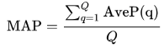

R-CNN
Згорткові нейронні мережі на основі регіонів (R-CNN) - це сімейство моделей машинного навчання для комп'ютерного зору і, зокрема, виявлення об'єктів.
Методи стилю R-CNN - це різновиди найсучасніших методів виявлення об'єктів, які складаються з генерації пропозицій регіону та глибокої класифікації CNN. Однак фаза генерації пропозицій у цій парадигмі, як правило, займає багато часу, що сповільнить весь час виявлення під час тестування. Моделі R-CNN почали вибирати кілька запропонованих обласних зображень (наприклад, якісні блокування - це один із методів вибору), а потім виробили свої категорії та обмежили прямі покупці (наприклад, зміщення). Використовуючи CNN для виконання прямих вичислень для функцій виведення з кожної запропонованої області. Після цього ми використовуємо особливості кожного запропонованого регіону, щоб передбачити їх категорії та обмежувальні рамки. На рис. 26 показана модель R-CNN.
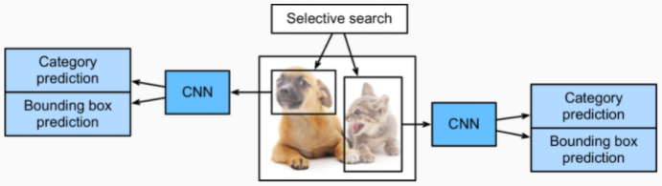
Рис.26 Модель R-CNN
Крім того, R-CNN складаються з чотирьох основних частин:
- Вибірковий пошук виконується на вхідному зображенні для виділення декількох високоякісних запропонованих регіонів. Запропоновані регіони, як правило, вибираються за різними шкалами та мають різну форму та розміри. Категорія та рамки, що обмежують істину, у кожному запропонованому регіоні позначені.
- Попередньо навчена CNN вибирається і розміщується у усіченій формі перед вихідним рівнем. Він перетворює кожну запропоновану область у вхідні розміри, необхідні мережі, і використовує пряме обчислення для виведення характеристик, вилучених із запропонованих областей.
- Характеристики та позначена категорія кожного запропонованого регіону поєднуються як приклад для навчання декількох машин векторних опор для класифікації об’єктів. Тут кожна машина з підтримкою векторів використовується, щоб визначити, чи приклад належить до певної категорії.
- Характеристики та позначені обмежувальні рамки кожної запропонованої області поєднані як приклад для підготовки моделі лінійної регресії для прогнозування обмежувальної рамки наземної істини.
Хоча моделі R-CNN використовують попередньо навчені CNN для ефективного вилучення особливостей зображення, головним недоліком є ​​повільна швидкість. Саме тому R-CNN має свої обмеження, сповільнення роботи виникає через такі причини:
● Витяг 2000 областей для кожного зображення на основі вибіркового пошуку. Витяг рис з використанням CNN для кожного регіону зображення. Припустимо, у нас є N зображень, тоді число рис CNN буде N * 2000.
● Весь процес виявлення об'єктів за допомогою R-CNN складається з трьох моделей:
1. Для вилучення ознак
2. Лінійний класифікатор для ідентифікації об'єктів
3. Модель регресії для уточнення обмежувальних рамок.
Прогнозування кожного нового зображення займає 0,7-0,9 хвилини, що робить дуже повільною.

Fast R-CNN
Основним вузьким місцем у роботі моделі R-CNN є необхідність самостійного вилучення характеристик для кожного запропонованого регіону. Оскільки ці регіони мають високий ступінь перекриття, незалежне вилучення ознак призводить до великого обсягу повторюваних обчислень. Швидкий R-CNN покращує R-CNN, виконуючи лише пряме обчислення CNN на зображенні в цілому.
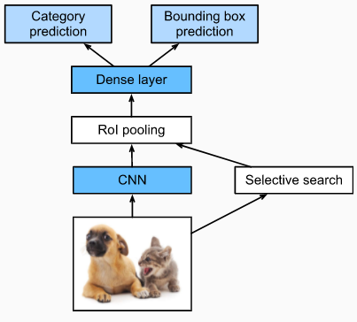
Рис.27 Fast R-CNN
Основні етапи обчислення описані нижче:
- У порівнянні з моделлю R-CNN, модель Fast R-CNN використовує все зображення, як вхід CNN для вилучення функцій, а не кожну запропоновану область. Більше того, ця мережа загалом навчена для оновлення параметрів моделі. Оскільки вхід - це ціле зображення, вихідна форма CNN є 1×c×h₁×w₁.
- Припускаючи, що породжує вибірковий пошук n запропоновані регіони, їхні різні форми вказують на регіони інтересів (RoI) різної форми на виході CNN. Характеристики однакових форм повинні бути вилучені з цих RoI (тут ми припускаємо, що висота становить h₂ а ширина - w₂). Швидкий R-CNN представляє об'єднання RoI, яке використовує вихід CNN та RoI як вхідні дані для виведення конкатенації функцій, вилучених з кожної запропонованої області, з формою n×c×h₂×w₂.
- Повністю з'єднаний шар використовується для перетворення вихідної форми в n×d , де d визначається дизайном моделі.
- Під час прогнозування категорії форма повністю підключеного вихідного шару знову трансформується в n×q і ми використовуємо регресію softmax ( q - кількість категорій). Під час прогнозування обмежувального вікна форма повністю підключеного вихідного шару знову трансформується в n×4 . Це означає, що ми прогнозуємо категорію та рамки для кожного запропонованого регіону.
Рівень об'єднання RoI у Fast R-CNN дещо відрізняється від шарів об'єднання. У звичайному шарі об'єднання ми встановлюємо вікно об'єднання, відступ і крок для управління вихідною формою. У шарі об'єднання RoI ми можемо безпосередньо вказати вихідну форму кожної області, наприклад, вказавши висоту та ширину кожної області як h₂,w₂. Припускаючи, що висота та ширина вікна RoI становлять h і w, це вікно розділено на сітку підвікон із формою h₂×w₂. Розмір кожного підвікна приблизно (h/h₂)×(w/w₂). Висота та ширина підвікна завжди повинні бути цілими числами, а найбільший елемент використовується як вихідний сигнал для даного підвікна. Це дозволяє шару об’єднання RoI виділяти елементи однакової форми з RoI різних форм.
На рис.28 ми вибираємо область 3×3 як RoI входу 4×4. Для цього RoI ми використовуємо шар об’єднання RoI 2×2, щоб отримати єдиний вихід 2×2. Коли ми ділимо область на чотири підвікна, вони відповідно містять елементи 0, 1, 4 і 5 (5 - найбільше); 2 і 6 (6 - найбільший); 8 і 9 (9 - найбільший); і 10.
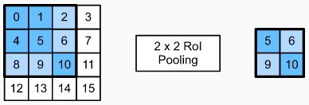
Рис.28 Шар об'єднання RoI

Faster R-CNN
Для того, щоб отримати точні результати виявлення об'єктів, Fast R-CNN, як правило, вимагає, щоб багато запропонованих областей були сформовані в селективному пошуку. Швидший R-CNN замінює вибірковий пошук мережею регіональних пропозицій. Це зменшує кількість запропонованих областей, що генеруються, забезпечуючи при цьому точне виявлення об'єкта.
На рис.29 показана швидша модель R-CNN. Порівняно із Fast R-CNN, швидше R-CNN змінює лише спосіб генерування запропонованих регіонів від вибіркового пошуку до мережі пропозицій регіонів. Інші частини моделі залишаються незмінними. Детальний процес обчислення мережі пропозицій регіонів описаний нижче:
- Ми використовуємо згортковий шар 3×3 з відступом 1, щоб перетворити вихід CNN і встановити кількість вихідних каналів на c. Таким чином, кожен елемент на карті об’єктів, який CNN витягує із зображення, є новою функцією довжиною c.
- Ми використовуємо кожен елемент на карті об’єктів як центр для створення кількох анкерних коробок різного розміру та пропорцій, а потім позначаємо їх.
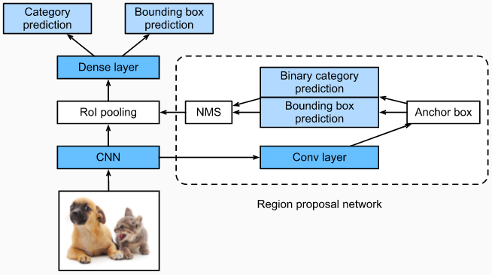
Рис.28 Faster R-CNN
- Ми використовуємо особливості елементів довжини c в центрі на опорних коробках, щоб передбачити двійкову категорію (об'єкт або фон) та обмежувальну рамку для відповідних анкерних коробок.
- Потім ми використовуємо не максимальне придушення, щоб видалити подібні результати обмежувального вікна, які відповідають передбаченням категорій «об’єкта». Нарешті, ми виводимо передбачені обмежувальні рамки як запропоновані області, необхідні шару об'єднання RoI.
Варто зазначити, що, як частина моделі Швидшого R-CNN, регіональна мережа пропозицій навчається разом із рештою моделі. Крім того, швидші функції об'єкта R-CNN включають передбачення категорії та обмежувальної рамки при виявленні об'єкта, а також передбачення двійкової категорії та обмежувальної рамки для опорних блоків у мережі пропозицій регіону. Нарешті, регіональна мережа пропозицій може навчитися створювати високоякісні запропоновані регіони, що зменшує кількість запропонованих регіонів, зберігаючи при цьому точність виявлення об’єктів.

Mask R-CNN
Якщо навчальні дані позначені позиціями на рівні пікселів кожного об’єкта на зображенні, модель Mask R-CNN може ефективно використовувати ці деталізовані мітки для подальшого підвищення точності виявлення об’єкта.
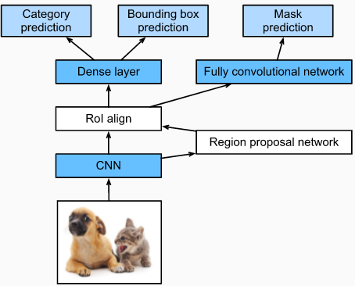
Рис.29 Mask R-CNN
Як показано на рис.29, Mask R-CNN є модифікацією швидшої моделі R-CNN. Маски моделі R-CNN замінюють шар об'єднання RoI на шар вирівнювання RoI. Це дозволяє використовувати білінійну інтерполяцію для збереження просторової інформації на картах об’єктів, завдяки чому Mask R-CNN краще підходить для прогнозування на рівні пікселів. Виходи рівня вирівнювання RoI мають карти однакової форми для всіх RoI. Це не тільки передбачає категорії та обмежувальні поля RoI, але дозволяє нам використовувати додаткову повністю згорнуту мережу для прогнозування позицій об’єктів на рівні пікселів. Далі в цій главі ми опишемо, як використовувати повністю згорнуті мережі для прогнозування семантики на рівні пікселів на зображеннях.


YOLO
Зовсім інший принцип роботи в порівнянні з попередніми, не використовує регіони взагалі. Найбільш швидка. YOLO або You Only Look Once є популярним, оскільки він досягає високої точності, а також дозволяє працювати в режимі реального часу. Алгоритм «You Only Look Once» на зображення в тому сенсі, що для прогнозування йому потрібно лише одне проходження вперед через нейронну мережу. YOLO, один CNN одночасно передбачає кілька обмежуючих полів та ймовірності класів для цих полів. YOLO тренується на повноцінних зображеннях і безпосередньо оптимізує ефективність виявлення[16].
Головна особливість цієї архітектури в порівнянні з іншими полягає в тому, що більшість систем застосовують CNN кілька разів до різних регіонів зображення, в YOLO CNN (рис.30) застосовується один раз до всього зображення. Мережа ділить зображення на своєрідну сітку і пророкує bounding boxes і ймовірності того, що там є шуканий об'єкт для кожної ділянки. Плюси такого підходу полягає в тому, що мережа дивиться на все зображення відразу і враховує контекст при детектуванні і розпізнаванні об'єкта. Так само YOLO в 1000 разів швидше ніж R-CNN і близько 100 швидше ніж Fast R-CNN[16].
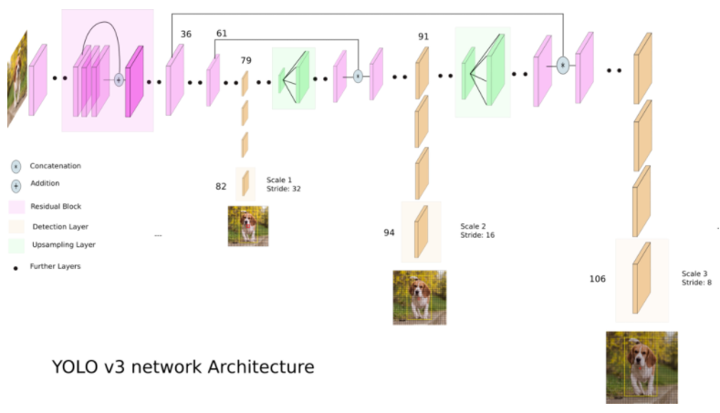
Рис.30 YOLO CNN
YOLOv3 - це вдосконалена версія архітектури YOLO. Вона складається з 106-ти згортових шарів і краще детектирует невеликі об'єкти в порівнянні з її попередником YOLOv2. Основна особливість YOLOv3 полягає в тому, що на виході є три шари кожен з яких розрахований на виявлення об'єктів різного розміру.
YOLOv3-tiny - обрізана версія архітектури YOLOv3, складається з меншої кількості шарів (вихідних шару всього 2). Вона гірше пророкує дрібні об'єкти і призначена для невеликих dataset. Але, через урізану будову, ваги мережі займають невеликий обсяг пам'яті (~ 35 Мб) і вона видає більш високий FPS. Тому така архітектура краще для використання на мобільному пристрої.[16]

Висновок
В даному розділі було розглянуто різні типи архітектур нейронних мереж та представлено деякі з них.
З даного розділу можна зробити такий висновок (архітектура):
- Існують безліч видів архітектур нейронних мереж, кожна з яких займає певний обсяг пам’яті. Найбільш розповсюджений тип нейронних мереж вважається згорткові.
Висновки (Моделі нейронних мереж):
- Модель R-CNN вибирає кілька запропонованих областей і використовує CNN для виконання прямих обчислень та вилучення характеристик з кожної запропонованої області. Потім він використовує ці функції для прогнозування категорій та обмежувальних полів пропонованих регіонів.
- Швидкий R-CNN покращує R-CNN, виконуючи лише пряме обчислення CNN на зображенні в цілому. Він вводить шар об’єднання RoI для вилучення об’єктів однакової форми з RoI різних форм.
- Швидший R-CNN замінює вибірковий пошук, що використовується у Fast R-CNN, мережею регіональних пропозицій. Це зменшує кількість запропонованих областей, що генеруються, забезпечуючи при цьому точне виявлення об'єкта.
- Mask R-CNN використовує ту саму базову структуру, що і швидша R-CNN, але додає повністю згорнутий шар, що допомагає знаходити об'єкти на рівні пікселів і додатково покращує точність виявлення об'єктів.
- YOLO найшвидша з перелічених, поділяється на повну та обрізану версії, за для економії ресурсів пристроїв. Крім того дана система є найпопулярнішою через тип обробки зображень.

Розділ 3 Розробка камери
Телевізійна система – оптико-електронна система головна робота якої є проектування зображення на приймач випромінення. Система складається з двох частин: оптико-електронної – матриця, та оптико-механічної – об’єктив. При розробці системи слід врахувати, тип вхідних та вихідних променів та світлосилу.

Матриця
ПЗЗ матриця, або пристрій з зарядовим зв’язком (CCD CMOS) – спеціалізована аналогова мікросхема, котра складається з надчутливих мікродіодів, тобто даний прилад належить до класу оптико-електронних приладів. Матриці створюють на основі кремнію та використання технології ПЗЗ – пристрій з зарядовим зв’язком.
Важливою деталлю є розмір приймача випромінення, оскільки в кожний матриці однакова кількість пікселів – умовна одиниця одного надчутливого світлодіода, але при цьому їх розмір буде різний. Дана різниця спричиняє різну чутливість матриць рис. 31.
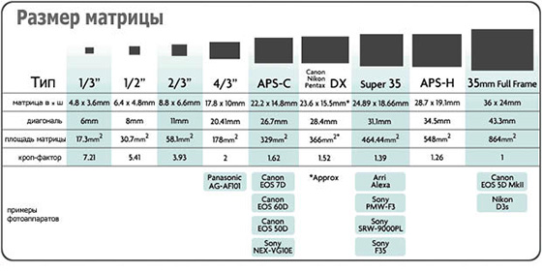
Рис.31 Розміри матриць
Простими словами чим більше матриця тим більша якість зображення при цьому збільшується і вартість самого пристрою. Якість зображення залежить від кількості інформації та кількості шумів, чим більше інформації може отримати один піксель тим менше шумів у відношенні до отриманих даних. В прогресі виробництва та використання матриць CMOS (рис.32), надав можливість з кожним новим поколінням цих сенсорів знизити фіксовані і випадкові шуми. Слабким місцем матриць, є спотворення при динамічному зображенні, даний недолік виникає через слабку чутливість сенсора. У сучасних пристроях їх вдається уникнути, а захоплення зображення без особливих артефактів можливий зі швидкістю 15-30 кадрів / с, і вже 0,3-мегапіксельні CMOS-сенсори фактично були позбавлені цієї проблеми.
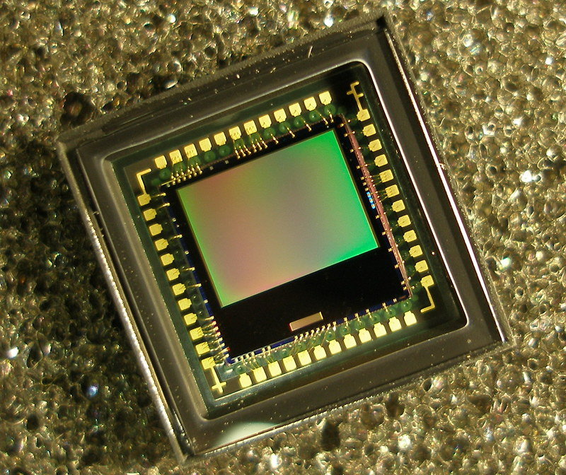
Рис.32 CMOS матриця

 | 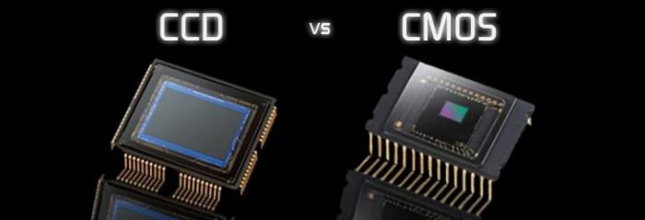
П  Е  Р  Е  В  А  Г  И | Низький рівень шумів | Висока швидкодія (до 500 кадрів/с).
П  Е  Р  Е  В  А  Г  И | Високий коефіцієнт заповнення пікселів (близько 100%). | Низький рівень споживання енергії (майже в 100 разів у порівнянні з CCD).
П  Е  Р  Е  В  А  Г  И | Висока ефективність (відношення числа зареєстрованих фотонів до їх загальної кількості, що потрапив на світлочутливу область матриці, для CCD - 95%). | Дешевше і простіше у виробництві.
П  Е  Р  Е  В  А  Г  И | Високий динамічний діапазон (чутливість). | Перспективність технології (на тому ж кристалі в принципі нічого не варто реалізувати всі необхідні додаткові схеми: аналого-цифрові перетворювачі, процесор, пам'ять, отримавши, таким чином, закінчену цифрову камеру на одному кристалі. Створенням такого пристрою, до речі, з 2002 року займаються спільно Samsung Electronics і Mitsubishi Electric).
Н  Е  Д  О  Л  І  К  И | Складний принцип зчитування сигналу, а отже і технологія. | Низький коефіцієнт заповнення пікселів, що знижує чутливість (ефективна поверхня пікселя ~ 75%, решта займають транзистори).
Н  Е  Д  О  Л  І  К  И | Високий рівень енергоспоживання (до 2-5Вт). | Високий рівень шуму (він обумовлений так званими темповими струмами - навіть за відсутності освітлення через фотодіод тече досить значний струм) боротьба з яким ускладнює і здорожує технологію.
Н  Е  Д  О  Л  І  К  И | Дорожче у виробництві. | Невисокий динамічний діапазон.
Основна відмінність полягає в принципі роботи матриць. CCD – заряд від пікселів перетворять в електричний потенціал, який посилюється за межами світлочутливих сенсорів. На виході ми отримаємо зображення в аналоговому вигляді. Далі проводиться оцифровка всієї картинки. CMOS-технологія характеризуються тим, що виробляє оцифровування кожного пікселя окремо. І на виході ми отримаємо вже готову картинку. CCD матриці використовуються для створення зображень з високим ступенем деталізації, CMOS-технології застосовують в основному в побутовій техніці: веб-камерах, смартфонах, планшетах, ноутбуках і так далі.

Об’єктиви
Об'єктив - це пристрій, що формує зображення об'єкта в площині матриці. Очевидно, що без об'єктива телевізійна камера працювати не може. Об'єктив, може бути вбудованим в камеру або змінним.
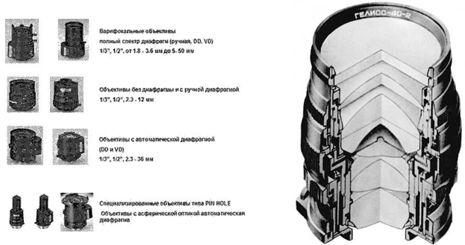
Рис.33 Типи об’єктивів
При відсутності вбудованого об'єктиву, в конструкції камери передбачений вузол приєднання для установки змінних об'єктивів. При виборі об'єктива для камери слід враховувати, що застосовуються два типи стандартних конструкцій вузлів приєднання:
- тип «С» ( «C-mount») - стандарт різьбового кріплення об'єктивів. Різьба 1 "(2,54 мм), 32 кроку на дюйм, відстань від заднього фланця до матриці 0,69" (17,526 мм). Для суміщення С-об'єктивів і CS-камер потрібно перехідне кільце[17];
- тип «CS» ( «CS-mount») - стандарт різьбового кріплення об'єктивів, різьблення ідентична C-mount, але відстань від заднього фланця до матриці зменшено до 12,5 мм. Об'єктиви CS можуть використовуватися тільки з CS камерами. Цей тип кріплення знаходить більшого поширення в зв'язку з тенденцією камер до мініатюризації[17].
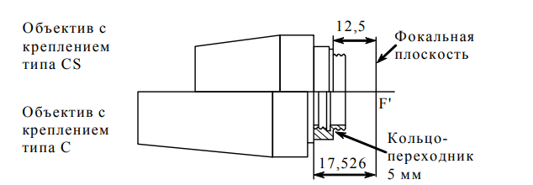
Рис.34 Объективы C-типа и CS-типа
Для камер з приєднувальним вузлом «С» підходять тільки об'єктиви типу «С». Якщо камера має вузол «CS», то до неї підходять об'єктиви «CS» і «С» із спеціальним перехідним кільцем. Підбираючи об'єктиви до камери, треба мати на увазі, що зазвичай вони розраховуються на матрицю певного формату.
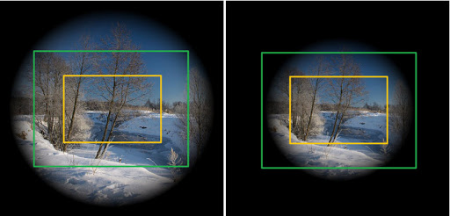
Рис.35 Залежність розмірів та зображення
При значній різниці розмірів вихідного пучка та матриці формується два типи зображення. Коли діаметр вихідного пучка більший ніж діагональ матриці, отримаємо понокадрове зображення (прямокутне), якщо діагональ матриці більша вихідного пучка – контурне зображення (круглу форму). Проміжна форма зустрічається рідко і вважається похибкою.
Відносний отвір F - відношення діаметра отвору діафрагми до його фокусної відстані, визначає освітленість на матриці. Чим менше значення F, тим більше світлової енергії проектується на матрицю телекамери.
За величиною відносного отвору об'єктиви діляться на:
- надсвітлосильні від 0,7 до 2;
- світлосильні від 2,8 до 4,5;
- малосвітлосильні від 5,6 до 16.
Об'єктиви бувають сферичні і асферичні. Кожен з цих об'єктивів може мати просвітлений або звичайну оптику.
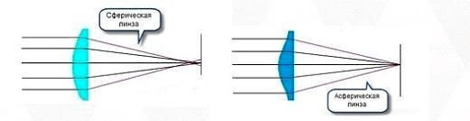
Рис.36 Сферична та асферична лінза
Просвітлена оптика зменшує светорассеяніє на шляху проходження світлового потоку до матриці. Для зменшення світлорозсіювання в об'єктиві на лінзи, які мають контакт з повітрям, наносять спеціальне покриття, і такі об'єктиви звуться «просвітлений об'єктив».
У просвітлених об'єктивів світловий потік послаблюється в середньому на 10%, в той час як у непросвітленого об'єктива ослаблення доходить до 33%.
Сферичні об'єктиви набули більшого поширення в зв'язку з тим, що вони виготовляються з сферичних лінз, які дешеві у виготовленні і технологічні.
Однак їм притаманні недоліки - так звані сферичні аберації, які погіршують якість зображення (роздільну здатність) і обмежують максимально можливе отвір діафрагми (F-число таких об'єктивів зазвичай має величину F1.2 - F1.4).
Асферичний об'єктив зовні відрізняється від сферичних об'єктивів видом передньої лінзи. У таких об'єктивів абераційні спотворення мають незначну величину, що дозволяє їм мати F-число F0.75 - F0.8. Таке мале значення F-числа дозволяє в середньому в три рази збільшити світловий потік, що проходить на відеокамеру.
Застосування асферичною оптики виправдано також у випадках, коли недолік освітленості зони спостереження не може бути заповнений ніяким іншим способом.
Фокусна відстань f (мм) - характеризує величину кута зору при певному оптичному форматі камери. Чим менше фокусна відстань, тим більший кут зору спостережуваного простору, можна отримати і навпаки. Однак при дуже великих кутах зору (близько 90 - 120 ° і більше) досить складно, а часом і неможливо розглянути деталі картини. Найбільш прийнятним для оператора є кут зору 60 - 70 °, так як отримується при цьому зображення добре узгоджується з характеристиками людського зору. Об'єктиви з великою фокусною відстанню використовуються, коли потрібно отримати чітке зображення дрібних деталей.
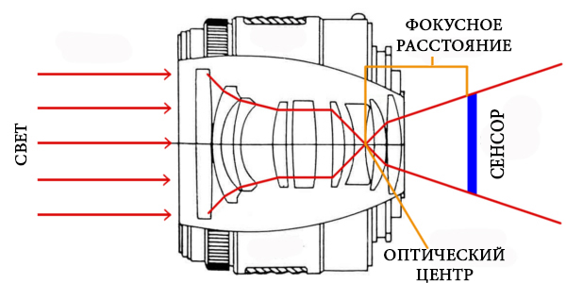
Рис.37 Принцип роботи

Габаритний розрахунок
Основною метою габаритного розрахунку оптичної системи є визначення основних зовнішніх геометричних параметрів компонентів: об’єктива.
Вхідні данні:
- телевізійна камера на базі CMOS-матриці APS-C (22,2×14,8мм);
- об´єктив світлосильний F/D=1,2–1,3;
- кут поля зору 20⁰×15⁰ ;
- діапазон температур ± 50 0 С;
- дистанція від 2м до 7м.
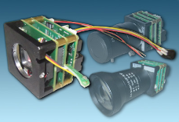
Рис.38 Задана матриця з об’єктивом
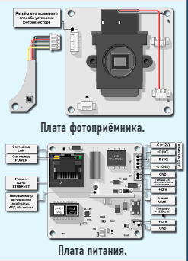
Рис.39 Електронна частина
Технічні характеристики електронної частини:
- Камера забезпечують на виході до 16-ти відео потоків з сумарним бітрейтом не більше 40 Мбіт/сек. У кожному потоці можуть бути обрані кодеки H, 264, або MJPEG, встановлені різні дозволи, параметри кодеків і частоти кадрів. Відео зображення в потоках можуть бути, як повно віконних, так і у вигляді зон інтересу довільних розмірів.
- Камери мають знижене енергоспоживання - менше 2,5 Вт.
- Можливості харчування камер: PoE, +12 В.
- Ефективні системи шумозаглушення 2D і 3D покращують ставлення сигнал/шум на виході камери в 10 разів. Шумоподавлювачі не тільки візуально покращують якість зображення, але і зменшують необхідний для передачі зображення бітрейт, що особливо ефективно при роботі в нічних умовах.
- Ефективний режим "АНТИТУМАН" з глибиною контрастування 10 дБ значно покращує можливості спостереження за поганих погодних умов та напилення.
- Режим розширення динамічного діапазону WDR підвищує якість зображення при складних умовах освітлення, таких як спостереження проти відкритих дверей, або вікна.
- Режим інверсії яскравих об'єктів дозволяє поліпшити можливості спостереження при нічному спостереженні деталей чи предметів з відблиском. Можлива Регулює яскравість інверсних зон і яскравості основного зображення.
- Режим корекції дисторсії об'єктивів дозволяє компенсувати геометричні спотворення ширококутних об'єктивів і об'єктивів типу «риб'яче око». Перед включенням цього режиму можливий перехід в режим калібрування, який дозволяє підвищити точність корекції геометричних спотворень більшості об'єктивів до 1%.
- Вбудовані апаратно алгоритми стиснення зображень Motion JPEG і H.264 з регульованим коефіцієнтами компресії і частотами кадрів.
- Незалежна настройка кожного потоку, регулювання частоти кадрів і смуги пропускання каналу.
- Для передачі даних застосовані протоколи HTTP, TCP, UDP, RTSP, SMTP, FTP, SNTP, DHCP, ARP, UPnP.
- Ефективна система автоматичного електронного затвора і повна відсутність смаза зображення від яскравих об'єктів дозволяє використовувати в камерах об'єктиви з постійною діафрагмою при спостереженні в широкому діапазоні освітленості аж до яскравого сонячного світла.
- Камери забезпечують управління всіма параметрами матриці, підсилювача і цифрових фільтрів, як в автоматичному, так і в мануальному режимах. Зокрема, при установці коефіцієнта гамма-корекції рівному «1», і при максимальній якості MJPEG рівному 97% камеру можна використовувати як вимірювальний інструмент, або як камеру системи машинного зору.
- Можливо оновлення версій прошивки камери через комп'ютерну мережу.
- Камера забезпечує формування високо контрастного телевізійного зображення в широкому діапазоні температур від + 5 до + 50 градусів Цельсія.

Вибір об’єктиву
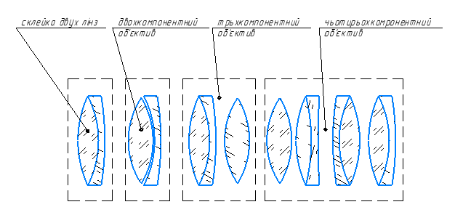
Якщо поле зору об’єктиву не перевищує 100, він повинен бути лінзовим, доцільно використовувати систему типу дволінзової склейки. У таких об’єктивах відносно легко виправляються сферична аберація та хроматизм положення, що потрібно для забезпечення якісного зображення в зорових трубах, монокулярах, біноклях, телескопах рефракторах.
Рис.40 Приклади оптичних систем деяких об’єктивів
Об’єктиви в телескопічної системи створює дійсне ображення предмета.
Основні характеристики об’єктива:
- фокусна відстань f′об. ,
- відносний отвір D/ f′об. ,
- кутове збільшення 2ω,
- кутова межа розділення на осі.
В більшості випадків об’єктиви мають порівняно велику фокусну відстань. Чим більше f′об.,тим менше кутове поле.
Рис.4 Приклади оптичних систем деяких об’єктивів
Найбільш розповсюджений об'єктив, склеєний з двох лінз, перша додатна (з крона), друга від’ємна (з флінта). Відносний отвір 1:5, кутове поле 8-10˚. Чим вище вимоги до якості зображення, тим менше відносний отвір та кутове поле об’єктива.
Щоб розрахувати конструктивні параметри об’єктиву необхідно визначити його задню фокусну відстань. Для цього ми будуємо малюнок (Рис.7 Схема розрахунку), з якої чітко видно, що відстань до найближчої поверхні лінзи визначається за формулою:
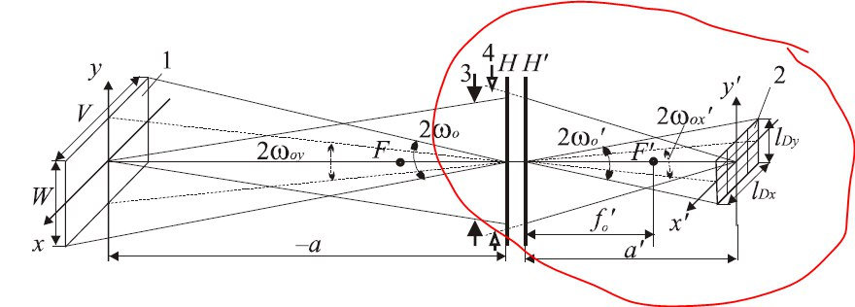
Рис.41 Схема розрахунку
$$2ω_{0}=\sqrt{{\left(2ω_{ox}\right)}^{2}+{\left(2ω_{oy}\right)}^{2}}$$
$2ω_{ox}=2arctg\frac{l_{Dx}}{2a`}$ $2ω_{oy}=2arctg\frac{l_{Dy}}{2a`}$
При цьому а’=f₀`
Але якщо ми обираємо більшу сторону для розрахунку то кут поля зору 100% охопить і коротшу сторону матриці, саме через це ми уникнемо він’єтування зображення на приймачі. 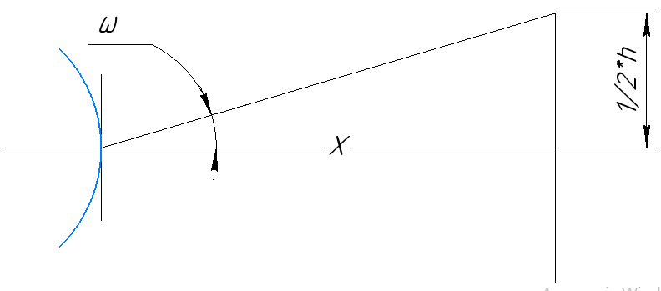
Рис.42 Отримана схема
$$\frac{11,1}{f`}=tgω→f`=\frac{11,1}{tgω}=67,985$$
Найближчий до заданих параметрів об’єктив з :
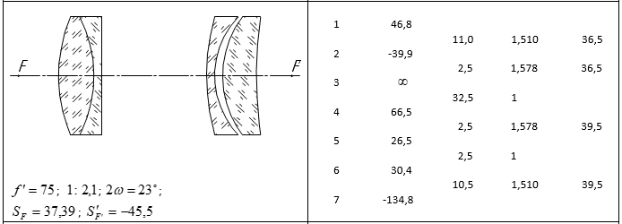
Для використання даного об’єктиву необхідно всі його конструктивні параметри перемножити на коефіцієнт масштабування, оскільки даний об’єктив має завелику фокусну відстань.
$$k=\frac{{f'}_{ок}}{{f'}_{ок(кат)}}=\frac{67,985}{75}=0,906$$
Конструктивні параметри будуть мати наступний вигляд:
- Радіуси кривизни
$r_{1}=r_{1}k=42,42 (мм)$;
$r_{2}=r_{2}k=-36,17 (мм)$;
$r_{3}=r_{3}k=∞(мм)$;
$r_{4}=r_{4}k=60,28 (мм)$;
$r_{5}=r_{5}k=24,02 (мм)$;
$r_{6}=r_{6}k=27,56 (мм)$;
$r_{7}=r_{7}k=-122,19 (мм)$;
- Осьові відстані
$d_{1}=d_{1}k=9,97 (мм)$;
$d_{2}=d_{2}k=2,27(мм)$;
$d_{3}=d_{3}k=29,47 (мм)$;
$d_{4}=d_{4}k=2,27 (мм)$;
$d_{5}=d_{5}k=2,27 (мм)$;
$d_{6}=d_{6}k=9,52 (мм)$;
- Світлові діаметри
$D_{1}=Dk=33,1 (мм)$;
$D_{2}=Dk=33,1 (мм)$;
$D_{3}=Dk=35,8 (мм)$;
$D_{4}=Dk=35,8 (мм)$;
- Параксіальні характеристики
$S_{F}=S_{F}k=34,5(мм)$;
${S'}_{F'}={S'}_{F'}k=33,81 (мм)$.

Розрахунок аберацій за допомогою системи OPAL
Після вводу конструктивних параметрів у систему (рис.42) необхідно розрахувати її параметри.
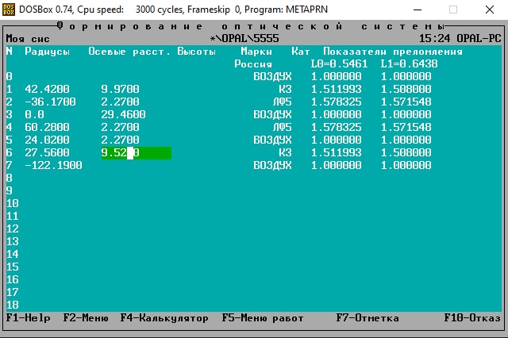
Рис.43 Система в програмі OPAL
Для перевірки правильності системи необхідно дізнатися її параксіальні характеристики (рис.43)
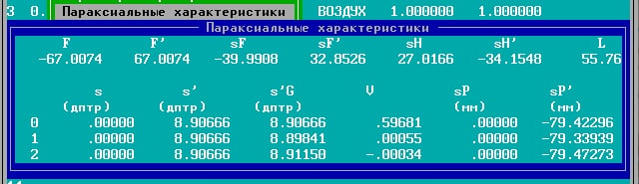
Рис.44 Параксіальні характеристики системи
За допомогою даної програми можна дізнатися суми аберацій Зейделя системи, котрі вкажуть нам на різні типи аберацій (рис.44).
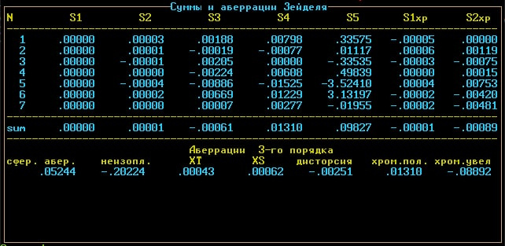
Рис.45 Аберації Зейделя
Перша сума каже про відсутність сферичних аберацій, друга – ледь помітна аберація Кома, третя – невеликий астигматизм положення, четверта – кривизна поля, п’ята – дисторсія, також присутні малі хроматичні аберації, але дані аберації не впливають на зображення.
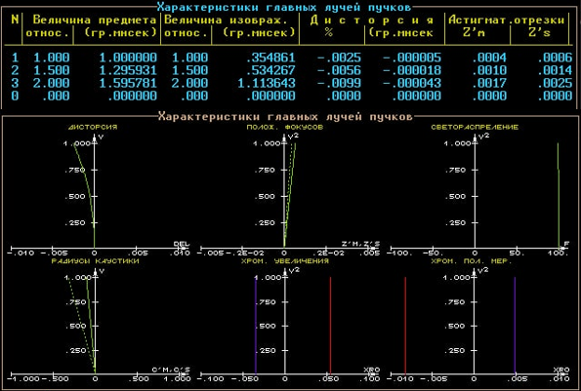
Рис.46 Характеристики головних променів
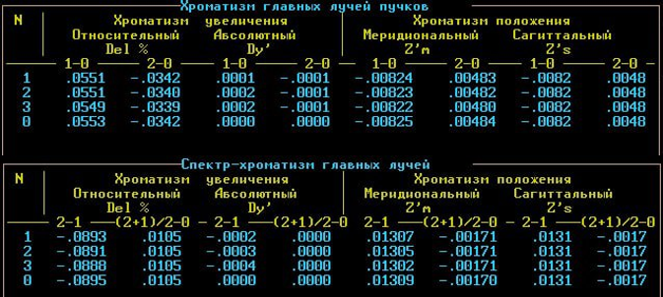
Рис.47 хроматизм та спектр-хроматизм
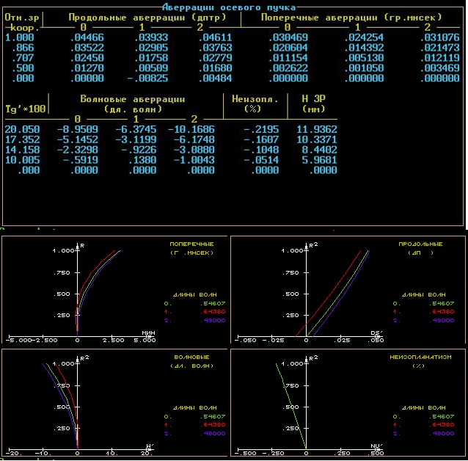
Рис.48 Аберації осьового пучка
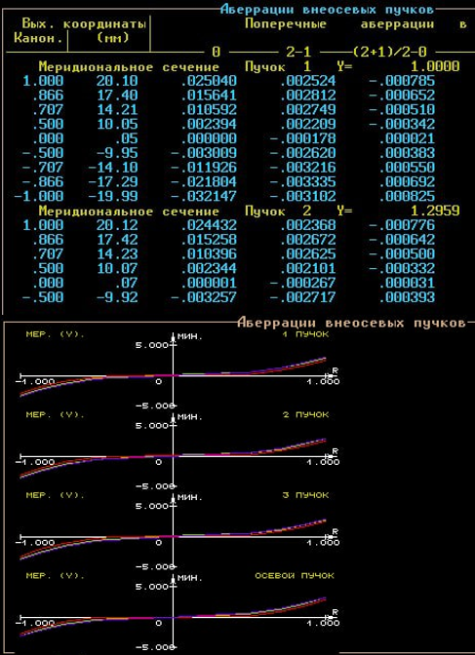
Рис.49 Аберації неосевих пучків
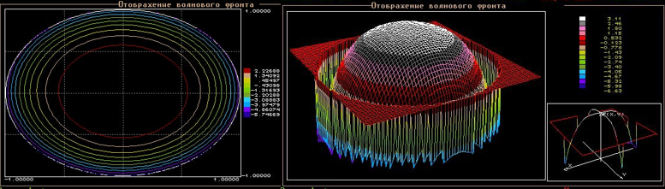
Рис.50 Відображення хвильового фронту
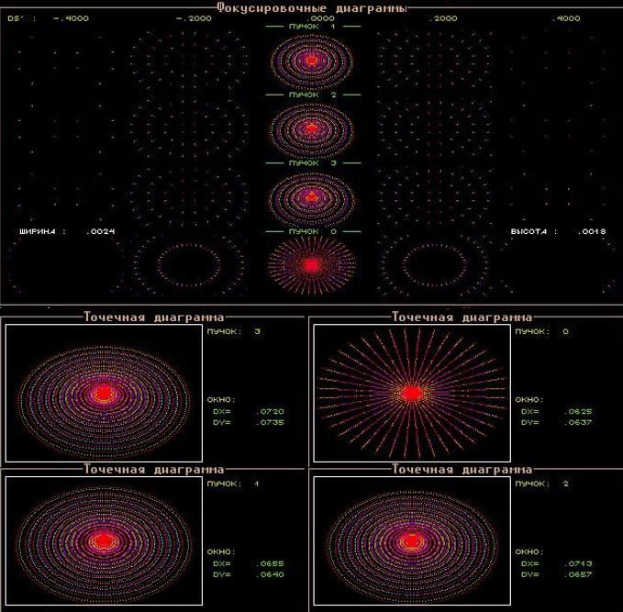
Рис.51 Точкова та фокусуюча діаграми: дана система є центрована та має фокус в одній точці, присутнє розсіяння рис.51
Рис.52 Функція розсіяння
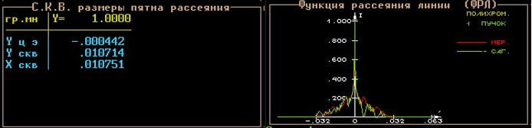

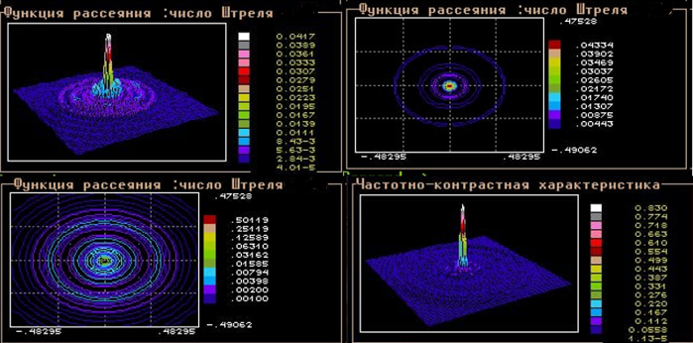
Рис.53 Число Штрея та частотно контрастна характеристика
Число Штреля використовується для оцінки оптичної системи та її дане значення використовують при умові погіршення зображення за рахунок аберацій. В ідеальній системі число Штреля дорівнює 1. В нашій системі число Штреля варіюється від 92-88. Тобто це каже про наявність аберації, але аберації не критичні.

Нейронна мережа
Нейронна мережа використовує 4 таких камери. Розміщення яких є зверху, під нахилом та з обох сторін по горизонталі від конвеєру. Проблематика виявлення об’єктів котрі не залежать від людського фактору полягають в освітленості та навантаження потоку. При зміні освітленості виникає проблема детектування зображення, оскільки детекція об’єкту відбувається не лише по формі , але й по кольору. При великому потоці проблема є в неможливості детектувати усі дані. Завдання бокових камер полягає якраз в тому, що необхідно виявляти ці сліпі зони, але навіть при такому розміщенні не всі дані можна знайти. Мережа обробляє дані від 2х до 50ти к/с, камера видає 20к/с. Це можна пояснити таким чином: за одну секунду ми обробляємо 20 кадрів, що спричинює навантаження і виникає неможливість використання нейронної мережі на стаціонарному пристрої. Звісно завжди є можливість використати квантовий комп’ютер, але це не є економічно доцільно. Крім того при використанні поляризованої оптики теж зменшується похибка виявлення, але дані системи є дорогими. Крім детектування система вміє сегментувати зображення, це надає більшу точність зображення. Сегментуванню система вчилась через дата сети наборів зображень окремих компонентів (приблизно 40 зображень). Дана нейронна мережа подібна до архітектури RNN. Тобто мережа має зворотній зв’язок, що може навантажити систему. Дана мережа використовує в основному короткочасну пам’ять. В майбутньому мережа перейде на основу YOLOv5 (рис.53) з причин зменшення характеристик та прискорення обробки даних.
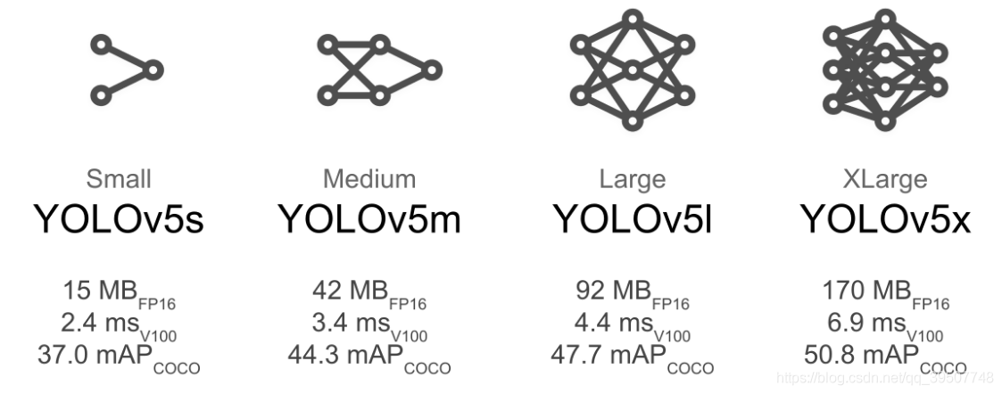
Рис.54 YOLO архітектура
Висновок
В роботі було розраховано та досліджено оптико-електронну систему. Для електронного приймача було розроблено конструкцію з корпусу та об’єктиву та підібрано тип та кількість лінз під об’єктив. За допомогою розрахунків було визначено конструктивні параметри системи.
Дана камера буде кріпитися на стіну чи балку за допомогою кріплення, котре було розроблено спеціально під оптичну систему. Були виконані габаритні, точніші та конструкторські розрахунки оптичної системи. Системні похибки були розраховані в програмі OPAL та приведені у вигляді зображень графіків та таблиць.

Загальний висновок
В дипломному проекті було розглянуто різні нейронні мережі та розроблено камеру. Камера розроблялась відносно наданих параметрів, та обиралась з конструкції вже існуючих об’єктивів. В роботі було виконано перерахунок вже існуючих систем, тому при конструюванні ми зменшили стандартний об’єктив під необхідний.
Крім того було досліджено систему в програмному забезпеченні OPAL, що дозволило надати кількісну характеристику системі. Можна зауважити, що дана оптична система не є ідеальною і в ній присутні деякі аберації, але вони не є суттєвими. При використанні програмного забезпечення, були спроби оптимізувати оптичну систему за допомогою підгонки даних, але це не дало нічого кращого, оскільки система викривлювалась і розміри лінз ставали дуже великими, тому даний матеріал не був приведений в роботі.
Крім математичної та конструкторської частини було проведено дослідження існуючих систем нейронних мереж та їхніх архітектур. Дана нейронна мережа була створена на основі глибокого навчання, тип архітектури - . Створена нейронна мережа подібна до мережі YOLО. Але з розуміння системи безпеки компанії виникла неможливість розповсюдження інформації стосовно програмного забезпечення. Тому в даній роботі приведений лише приклад нейронної мережі (Додаток А).

Список літератури
- https://uk.wikipedia.org/wiki/%D0%9C%D0%B0%D1%88%D0%B8%D0%BD%D0%BD%D0%B8%D0%B9_%D0%B7%D1%96%D1%80
- https://uk.wikipedia.org/wiki/%D0%9C%D0%B0%D1%88%D0%B8%D0%BD%D0%BD%D0%B8%D0%B9_%D0%B7%D1%96%D1%80
- https://uk.wikipedia.org/wiki/%D0%9E%D0%BC%D0%B0%D1%82%D0%B8%D0%B4%D1%96%D0%B9
- https://uk.wikipedia.org/wiki/%D0%97%D0%BD%D1%96%D0%BC%D0%B0%D0%BB%D1%8C%D0%BD%D0%B0_%D0%BA%D0%B0%D0%BC%D0%B5%D1%80%D0%B0
- Іван Гудфелов, Йоша Бенгіо, Арон Коурвілле. [Електронний ресурс]. «Машинне навчання» MIT Press, 2016. Режим доступу: http://www.deeplearningbook.org.
- https://foobar167.github.io/page/vvedeniye-v-mashinnoye-obucheniye-i-iskusstvennyye-neyronnyye-seti.html
- https://ela.kpi.ua/bitstream/123456789/31811/1/Golikov_magistr.pdf
- https://mash-xxl.info/page/219096254205250152027123219194079124092160025006/
- https://www.necam.com/ai/defectinspection/
- https://3hle.ch/tag/deep-learning-defect-detection/
- https://www.cognex.com/blogs/deep-learning/4-tools-for-deep-learning-inspections
- https://kpfu.ru/staff_files/F1493580427/NejronGafGal.pdf
- https://tproger.ru/translations/neural-network-zoo-1/
- https://livebook.manning.com/book/grokking-deep-learning-for-computer-vision/chapter-5/v-3/109
- https://d2l.ai/chapter_computer-vision/rcnn.html
- https://habr.com/ru/post/460869/
- https://www.powervideo.ru/slovar/c-mount.-cs-mount.html

Додаток А
(частна програмного коду)
@Override
public boolean onSupportNavigateUp() {
onBackPressed();
return true;
}

@Override
protected void onCreate(Bundle savedInstanceState) {
super.onCreate(savedInstanceState);
setContentView(R.layout.activity_current_object_info);

TextView titleView = findViewById(R.id.titleView);
TextView objectDescriptionView = findViewById(R.id.objectDescriptionView);
ImageView = findViewById(R.id.imageView);

Objects.requireNonNull(getSupportActionBar()).setDisplayHomeAsUpEnabled(true);
getSupportActionBar().setDisplayShowHomeEnabled(true);

try {
JSONObject = new JSONObject(Objects.requireNonNull(getIntent()
.getStringExtra("objects")));

place = jsonObject.getJSONObject("object").getString("name");
city = jsonObject.getJSONObject("object").getString("city");
country = jsonObject.getJSONObject("object").getString("country");
coordinates[0] = (float) jsonObject.getJSONObject("object").getJSONObject("coordinates")
.getDouble("lat");
coordinates[1] = (float) jsonObject.getJSONObject("object").getJSONObject("coordinates")
.getDouble("lng");

} catch (JSONException e) {
e.printStackTrace();
}

String title = place.toUpperCase() + "\n" + city.toUpperCase() + ", "
+ country.toUpperCase();

titleView.setText(title);

switch (place) {

case "Igor Sikorsky Kyiv Polytechnic Institute":
imageView.setImageDrawable(getResources()
.getDrawable(R.drawable.kpi, getApplicationContext().getTheme()));

break;

case "brandenburg gate":
imageView.setImageDrawable(getResources()
.getDrawable(R.drawable.brandenburggate, getApplicationContext().getTheme()));

break;
}

AsyncRequest getObjectDescription = new AsyncRequest();

try {
objectDescription = String.valueOf(getObjectDescription.execute().get());
} catch (ExecutionException | InterruptedException e) {
e.printStackTrace();
}

objectDescriptionView.setText(objectDescription);

Bundle mapViewBundle = null;
if (savedInstanceState != null) {
mapViewBundle = savedInstanceState.getBundle(String.valueOf(R.string.google_maps_key));
}

mapView = findViewById(R.id.mapView);
mapView.onCreate(mapViewBundle);
mapView.getMapAsync(this);
}

@Override
public void onResume() {
mapView.onResume();
super.onResume();
}

@Override
public void onMapReady(GoogleMap googleMap) {
googleMap.setMinZoomPreference(17);
LatLng objct;
objct = new LatLng(coordinates[0], coordinates[1]);
googleMap.moveCamera(CameraUpdateFactory.newLatLng(objct));

List<Address> addressList = null;

Geocoder gc = new Geocoder(this, Locale.getDefault());
try {
addressList = gc.getFromLocationName(place, 1);
} catch (IOException e) {
e.printStackTrace();
}

assert addressList != null;
Address add = addressList.get(0);

MarkerOptions markerObjectOptions = new MarkerOptions();
markerObjectOptions.position(new LatLng(add.getLatitude(), add.getLongitude()))
.title(place.toUpperCase()).icon(BitmapDescriptorFactory
.defaultMarker(BitmapDescriptorFactory.HUE_AZURE));
googleMap.addMarker(markerObjectOptions);

MarkerOptions markerYourPosition = new MarkerOptions();
markerYourPosition.position(objct).title("YOUR LOCATION");
googleMap.addMarker(markerYourPosition);

}

@Override
public void onSaveInstanceState(@NotNull Bundle outState) {
super.onSaveInstanceState(outState);

Bundle mapViewBundle = outState.getBundle(String.valueOf(R.string.google_maps_key));
if (mapViewBundle == null) {
mapViewBundle = new Bundle();
outState.putBundle(String.valueOf(R.string.google_maps_key), mapViewBundle);
}

mapView.onSaveInstanceState(mapViewBundle);
}

@SuppressLint("StaticFieldLeak")
class AsyncRequest extends AsyncTask<Void, Void, String> {
ProgressDialog pg = new ProgressDialog(CurrentObjectInfoActivity.this);
@Override
protected void onPreExecute() {
super.onPreExecute();

import baseА
import json

import numpy as np
from flask import Flask, request

from imageai.Prediction.Custom import CustomImagePrediction
import os
import cv2

TOKEN = "dGVzdF9nZW5lcmF0ZWRfdG9rZW4"

execution_path = os.getcwd()

@app.route("/recognizer", methods=['GET', 'POST'])
def index():
data = request.get_json()
if str(data['token']) == TOKEN:
image = str(data['image'])

if recognizer(image):
recognized_objects = recognizer(image)

object_parameters = recognized_objects.split("_")

name = object_parameters[0].replace("+", " ").replace("[", "").replace("'", "")
coordinates = object_parameters[1].split(",")
city = object_parameters[2].split(",")[0]
country = object_parameters[2].split(",")[1].replace("]", "").replace("'", "")

print(str(json.dumps(data)))

return app.make_response(json.dumps(data))
else:
return app.make_response(json.dumps(False))
else:
return "ERROR! Not valid token used!"

def recognizer(img):
decoded_file = base64.b64decode(img)
a = decoded_file.find(b'\xff\xd8')
b = decoded_file.find(b'\xff\xd9')
if a != -1 and b != -1:

jpg = decoded_file[a:b + 2]
img_np = cv2.imdecode(np.frombuffer(jpg, dtype=np.uint8), cv2.IMREAD_COLOR)
predictions, probabilities = prediction.predictImage(image_input=img_np, result_count=1, input_type="array")

objcts = []

for eachPrediction, eachProbability in zip(predictions, probabilities):
current_time = datetime.now().strftime("%d-%m-%Y_%H:%M:%S")

print("[ ", current_time.replace("_", " "), " ] ", eachPrediction, " : ", eachProbability)

if eachProbability > 80:
objcts.append(eachPrediction)

if not os.path.isdir(PATH + "/" + eachPrediction):
os.mkdir(PATH + "/" + eachPrediction)
else:

img_write = open(str(PATH + "/" + eachPrediction + "/" + current_time + ".jpg"), 'wb')

img_write.write(decoded_file)
img_write.close()
else:
return False

return str(objcts)

if __name__ == "__main__":
app.run(host='0.0.0.0', port=5554, threaded=False)

